(návrh)

VYHLÁŠKA
Ministerstva dopravy Slovenskej republiky

z ... .............. 2026,

ktorou sa mení a dopĺňa vyhláška Ministerstva dopravy, výstavby a regionálneho rozvoja Slovenskej republiky č. 364/2012 Z. z., ktorou sa vykonáva zákon č. 555/2005 Z. z. o energetickej hospodárnosti budov a o zmene a doplnení niektorých zákonov v znení neskorších predpisov v znení neskorších predpisov

Ministerstvo dopravy Slovenskej republiky podľa § 9 ods. 2 zákona č. 555/2005 Z. z. o energetickej hospodárnosti budov a o zmene a doplnení niektorých zákonov v znení neskorších predpisov ustanovuje:

Čl. I

Vyhláška Ministerstva dopravy, výstavby a regionálneho rozvoja Slovenskej republiky č. 364/2012 Z. z., ktorou sa vykonáva zákon č. 555/2005 Z. z. o energetickej hospodárnosti budov a o zmene a doplnení niektorých zákonov v znení neskorších predpisov v znení vyhlášky č. 324/2016 Z. z. a vyhlášky č. 35/2020 Z. z. sa mení a dopĺňa takto:

- V § 1 ods. 2 sa na konci pripája táto veta: „Hranicu posudzovania vymedzuje hranica, kde sa meria alebo vypočítava dodaná a odvádzaná energia.^{1a})“.

Poznámka pod čiarou k odkazu 1a znie:

„^{1a}) Napríklad STN EN ISO 52000-1 Energetická hospodárnosť budov. Zastrešujúce posúdenie energetickej hospodárnosti budov (EHB). Časť 1: Všeobecný rámec a postupy.“.

- V § 1 ods. 5 úvodnej vete sa slová „podľa § 4 ods. 3“ nahrádzajú slovami „podľa
§ 4 ods. 7“.

- V § 1 ods. 10 sa slová ,,bytu alebo samostatnej časti budovy (ďalej len ,,byt“) nahrádzajú slovami ,,jednotky budovy“.

- V § 2 odsek 1 znie: „(1) Globálnym ukazovateľom primárnej energie je celková primárna energia,⁴) ktorá sa určí z množstva dodanej energie do technického systému budovy cez hranicu posudzovania podľa jednotlivých miest spotreby v budove a energetických nosičov upraveného konverzným faktorom primárnej energie podľa prílohy č. 2.“.

- V § 2 ods. 2 sa vypúšťa odkaz 6 a poznámka pod čiarou k odkazu 6.

- V § 2 ods. 3 sa na koniec úvodnej vety pripájajú tieto slová: „v obvode vymedzenom posudzovanou budovou a pozemkom užívanom s budovou“.

- V § 2 odsek 4 znie:

„(4) Za energiu z obnoviteľných zdrojov vyrobenú v blízkom okolí sa považuje energia zo zariadení umiestnených mimo pozemku užívanom s budovou. Zariadenia sú na úrovni miestneho alebo oblastného obvodu konkrétnej budovy a využívajú sa na zabezpečovanie služieb súvisiacich s energetickou hospodárnosťou budovy, pričom dodávaná energia
- sa môže distribuovať a používať len v rámci daného miestneho alebo oblastného obvodu prostredníctvom vyhradenej distribučnej siete,
- umožňuje výpočet špecifického faktora primárnej energie platného len pre energiu z obnoviteľných zdrojov vyrobenú v rámci miestneho alebo oblastného obvodu,
- sa môže používať na mieste prostredníctvom vyhradeného pripojenia k zdroju výroby energie, ak si uvedené pripojenie vyžaduje osobitné zariadenie na bezpečné dodávky a meranie energie využívanej na vlastnú spotrebu budovy.“.

- V § 2 ods. 8 sa slovo „faktorov“ nahrádza slovom „súčiniteľov“.

- § 2 sa dopĺňa odsekom 10, ktorý znie: „(10) Podrobnosti o virtuálnej kontrole sú uvedené v prílohe č. 10.“.

- V § 3 sa za odsek 3 vkladajú nové odseky 4 až 8, ktoré znejú:

„(4) Budovu je možné v každej kategórii zatriediť do energetickej triedy A0⁺, ak je vypočítaná celková potreba primárnej energie aspoň o 20 % nižšia ako maximálna hodnota primárnej energie pre budovy s nulovými emisiami, ktoré ročne vyrábajú viac energie na mieste, než je ich celková ročná potreba primárnej energie.

(5) Energetický certifikát musí obsahovať výsledok výpočtu potenciálu globálneho otepľovania (ďalej len „GWP“) počas životného cyklu v prípade nových budov s nulovými emisiami. Podrobnosti o metodike výpočtu potenciálu globálneho otepľovania sú uvedené v prílohe č. 7.

(6) Pre rodinný dom alebo bytový dom sa môže posúdiť potreba energie na osvetlenie podľa prílohy č. 11. Výsledok nepovinného hodnotenia a zatriedenia rodinného domu alebo bytového domu do energetickej triedy pre miesto spotreby energie na zabudované osvetlenie sa uvedie na strane 8 energetického certifikátu.

(7) Energetický certifikát jednotky budovy obsahuje číselné hodnotenie stavebných konštrukcií vymedzujúcich jednotku budovy a hodnotenie jeho systémov vykurovania a prípravy teplej vody a zabudovaného osvetlenia.

(8) Správa k energetickému certifikátu obsahuje kvalifikovaný elektronický podpis oprávnenej osoby s odbornou spôsobilosťou na tepelnú ochranu stavebných konštrukcií a budov.“.

- V § 4 odseky 6 až 8 znejú:

„(6) Minimálna požiadavka na energetickú hospodárnosť budov s takmer nulovou potrebou energie je určená hornou hranicou energetickej triedy A pre primárnu energiu.

(7) Minimálna požiadavka na energetickú hospodárnosť budov s nulovými emisiami je určená hornou hranicou energetickej triedy A0 pre primárnu energiu.

(8) V každej kategórii budov patrí budova do energetickej triedy podľa hodnoty primárnej energie takto:
- ak je hodnota rovná alebo menšia ako 0,25 R_{r} znížená o 10 %, budova patrí do energetickej triedy A0.
- ak je hodnota rovná alebo menšia ako 0,25 R_{r}, budova patrí do energetickej triedy A,
- ak je hodnota rovná alebo menšia ako 0,5 R_{r}, budova patrí do energetickej triedy A1,
- ak je hodnota rovná alebo menšia ako R_{r}, budova patrí do energetickej triedy B,
- ak je hodnota rovná alebo menšia ako 0,5 násobok súčtu R_{r} a R_{s}, budova patrí do energetickej triedy C,
- ak je hodnota rovná alebo menšia ako R_{s}, patrí budova do energetickej triedy D,
- ak je hodnota rovná alebo menšia ako 1,25 R_{s}, patrí budova do energetickej triedy E,
- ak je hodnota väčšia ako 1,25 R_{s}, patrí budova do energetickej triedy F.“.

- V § 4 ods. 9 sa za slová „odseku 8 písm. a)“ vkladajú slová „až c)“.

- V § 4 sa vypúšťajú odseky 10, 11, 15 a 16.

Doterajšie odseky 12 až 14 a 17 sa označujú ako odseky 10 až 13.

- V § 4 ods. 10 sa slovo „budovy“ nahrádza slovami „novej budovy“ a na konci sa pripája táto veta: „Ak to nie je pri významne obnovovanej budove technicky, funkčne a ekonomicky uskutočniteľné, stavebné konštrukcie a prvky tvoriace ich časť, ktoré vytvárajú obalovú konštrukciu budovy, musia spĺňať aspoň požiadavky určené podľa technickej normy²) pre jednotlivé energetické úrovne výstavby.“.

- V § 4 ods. 11 sa slová „A až G“ nahrádzajú slovami „A až F“, slová „A0 až G“ sa nahrádzajú slovami „A0 až F“ a vypúšťa sa slovo „rozpätia“ a slovo „rozpätí“.

- V § 4 ods. 12 znie:

„(12) Minimálnu požiadavku pre primárnu energiu určenú ako horná hranica energetickej triedy podľa úrovne výstavby musia dosiahnuť nové budovy. Horná hranica energetickej triedy B pre primárnu energiu určuje nízkoenergetickú úroveň výstavby. Horná hranica energetickej triedy A1 pre primárnu energiu určuje ultranízkoenergetickú úroveň výstavby. Horná hranica energetickej triedy A pre primárnu energiu určuje úroveň výstavby budov s takmer nulovou potrebou energie. Horná hranica energetickej triedy A0 pre primárnu energiu určuje úroveň výstavby budov s nulovými emisiami.“.

- V § 5 ods. 1 sa slová „§ 4 ods. 4 a 5 zákona“ nahrádzajú slovami „§ 4 ods. 7 a 8 zákona“.

- V § 5 sa vypúšťajú odseky 3 a 4.

- V § 6 odsek 1 znie:

„(1) Energetický certifikát sa podpisuje kvalifikovaným podpisom oprávnenej osoby s odbornou spôsobilosťou na tepelnú ochranu stavebných konštrukcií a budov podľa § 6 ods. 2 písm. a) zákona. Ak sa na energetickej certifikácii podieľalo viac oprávnených osôb s odbornou spôsobilosťou podľa § 6 ods. 2 zákona, uvádzajú sa v energetickom certifikáte všetky spolu s uvedením údajov podľa § 7 ods. 1 písm. a) zákona a s vyznačením rozsahu ich účasti na energetickej certifikácii.“.

- V § 6 ods. 2 sa vypúšťa druhá veta.

- V § 6 ods. 3 sa slová „§ 9 ods. 3 písm. e)“ nahrádzajú slovami „§ 9 ods. 3 písm. f)“.

- V § 6 ods. 5 sa za slová „vlastníka budovy“ vkladajú slová „listinnú podobu energetického certifikátu alebo“ a vypúšťajú sa slová „s označením „Duplikát“.

- V § 6a odsek 1 znie:

„(1) Energetický certifikát jednotky budovy vyhotovuje oprávnená osoba s odbornou spôsobilosťou na tepelnú ochranu stavebných konštrukcií a budov podľa § 6 ods. 2 písm. a) zákona.“.

- V § 6a ods. 4 sa za slová „teplej vody“ vkladajú slová „a zabudovaného osvetlenia“.

- V § 6a ods. 5 sa za slová „vlastníka bytu“ vkladajú slová „listinnú podobu energetického certifikátu jednotky budovy alebo“ a vypúšťajú sa slová „s označením „Duplikát“.

- Za § 6a sa vkladá § 6b, ktorý znie:

„§ 6b

- Pasport obnovy budovy podľa § 4c ods. 1 zákona obsahuje:
- informácie o súčasnej energetickej hospodárnosti budovy;
- grafické znázornenie cestovnej mapy a jej krokov na postupnú hĺbkovú obnovu;
- informácie o príslušných vnútroštátnych požiadavkách, ako sú minimálne požiadavky na energetickú hospodárnosť budov a minimálne normy energetickej hospodárnosti;
- stručné vysvetlenie optimálneho poradia postupných krokov obnovy;
- informáciu o každom kroku vrátane názvu a opisu opatrení obnovy pre daný krok a príslušných možností pre technológie, techniky a materiály, ktoré sa majú použiť;
- odhadované úspory potreby primárnej energie v percentách;
- odhadované zníženie prevádzkových emisií CO₂;
- odhadovanú triedu energetickej hospodárnosti budovy, ktorá sa má dosiahnuť po dokončení uvedeného kroku;
- informácie o možnom pripojení k účinnému systému centralizovaného zásobovania teplom a chladom;
- odhadovaný podiel energie z obnoviteľných zdrojov;
- informácie o dostupných finančných prostriedkoch a odkazy na príslušné webové sídla označujúce zdroje takéhoto financovania;
- informácie o technickom poradenstve a poradenských službách vrátane kontaktných údajov a odkazov na webové sídla jednotných kontaktných miest.

- Pasport obnovy budovy obsahuje kvalifikovaný podpis oprávnenej osoby, ktorá sa na tvorbe pasportu obnovy budovy podieľala.

- Pasport obnovy budovy obsahuje návrh opatrení významnej obnovy stavebných konštrukcií obalu budovy a opatrení významnej obnovy technických systémov tak, aby sa po ukončení hĺbkovej obnovy budovy dosiahla požadovaná úroveň primárnej energie.

- Každé navrhované opatrenie v pasporte obnovy budovy je postupným krokom významnej alebo hĺbkovej obnovy, pričom sa môže uskutočniť obnovou alebo výmenou prvkov, z ktorých sa skladá stavebná konštrukcia alebo technický systém.“.

- § 7 a 8 znejú:
„§ 7

- Vypočítaný počet nabíjacích bodov pre autá podľa § 8a zákona sa zaokrúhľuje na najbližšie nižšie celé číslo.

- Počet parkovacích miest, pre ktoré sa určuje inštalovanie kabeláže podľa § 8a a § 8b zákona sa zaokrúhľuje na najbližšie vyššie celé číslo.

- Vo vhodných prípadoch sa má podľa § 8a zákona navrhnúť inštalácia systému riadenia zaťaženia alebo nabíjania v rozsahu, v akom je to technicky a ekonomicky uskutočniteľné a opodstatnené.

- Vypočítaný počet nabíjacích bodov pre autá sa určuje pre nabíjacie body s výkonom do 3,7 kW. V prípade inštalovania nabíjacích bodov s vyšším výkonom, počet nabíjacích bodov sa určí z vypočítaného počtu nabíjacích bodov zaokrúhlením na najbližšie vyššie celé číslo.

- Pri nebytových budovách s krátkodobým státím a obmedzenou dĺžkou parkovania sa uprednostňujú rýchle nabíjacie body s celkovým výkonom vyšším alebo rovným ako je určený výkon podľa počtu nabíjacích bodov požadovaných podľa § 8a ods. 1 písm. a) zákona.

- Vypočítaný počet parkovacích miest pre bicykle podľa § 8a a § 8b zákona sa zaokrúhľuje na najbližšie nižšie celé číslo.

§ 8

- Výška úhrady za poskytovanie anonymizovaných sumárnych údajov o energetickej hospodárnosti budov z energetických certifikátov v rozsahu kraj, okres, obec, kategória budovy, energetická trieda celkovej potreby primárnej energie, údaj o obnoviteľnom zdroji energie, účel vydania je uvedená v prílohe č. 12 tabuľke 1.

- Výška úhrady za poskytovanie anonymizovaných sumárnych údajov o energetickej hospodárnosti budov z pasportu obnovy budovy v rozsahu údajov kraj, okres, obec, kategória budovy, údajov o technických systémoch budovy je uvedená v prílohe č. 12 tabuľke 1.

- Výška úhrady za činnosti súvisiace s poskytovaním údajov o energetickej hospodárnosti budov z vydaných energetických certifikátov špecificky pripravených na základe požiadavky je uvedená v prílohe č. 12 tabuľke 2.

- Výška úhrady ustanovená v prílohe č. 12 sa od 1. januára kalendárneho roka upraví zvýšením o percento zodpovedajúce priemeru medziročnej miery rastu indexu spotrebiteľských cien zverejneného Štatistickým úradom Slovenskej republiky za dva bezprostredne predchádzajúce kalendárne roky, ak tento priemer presiahne 2 %. Upravená výška úhrad sa zaokrúhľuje na dve desatinné miesta. Ak priemer podľa prvej vety nepresiahne 2 %, výška úhrady sa neupravuje.“.

- Za § 8 sa vkladá § 9, ktorý vrátane nadpisu znie:

„§ 9
Prechodné ustanovenie k úpravám účinným od 1. januára 2027

Na vyhotovenie duplikátu energetického certifikátu a energetického certifikátu jednotky budovy sa vzťahuje táto vyhláška v znení účinnom do 31. 12. 2026.“.

- Príloha č. 1 sa dopĺňa piatym bodom, ktorý znie:

„5. Zdôvodnenie neuskutočnenia opatrení na splnenie minimálnych požiadaviek na energetickú hospodárnosť budovy
a) Zdôvodnenie, ak sú opatrenia na splnenie požadovaných minimálnych požiadaviek na tepelnotechnické vlastnosti stavebných konštrukcií obalu budovy na požadovanú úroveň výstavby podľa technickej normy¹) funkčne, technicky alebo ekonomicky neuskutočniteľné,
b) Zdôvodnenie, ak sú opatrenia na splnenie požadovaných minimálnych požiadaviek na energetickú hospodárnosť budovy hĺbkovou obnovou technických systémov podľa prílohy č. 3 funkčne, technicky alebo ekonomicky neuskutočniteľné.“.

- Prílohy č. 1a až 12 znejú:

„Príloha č. 1a
k vyhláške č. 364/2012 Z. z.

Tabuľka č. 1: Vstupné údaje súvisiace s normalizovaným spôsobom využívania budov
Kategória budovy | Typ budovy |  |  |  |  |  |  |  |  |  |  | Jednotka
Kategória budovy | Rodinné domy | Bytové domy | Administratívne budovy | Budovy škôl a školských zariadení | Budovy nemocníc | Reštaurácie | Športové haly a iné  budovy určené na šport | Budovy pre veľkoobchodné služby a maloobchodné služby | Zhromaždovacie haly | Obchodné domy | Kryté plavárne | Jednotka
Vnútorná požadovaná teplota v zime | 20 | 20 | 20 | 20 | 22 | 20 | 18 | 20 | 20 | 18 | 28 | °C
Vnútorná požadovaná teplota v lete | 26 | 26 | 26 | 26 | 26 | 26 | 26 | 26 | 26 | 26 | 28 | °C
Plocha na osobu (použitie/obsadenosť) | 60 | 40 | 20 | 10 | 30 | 5 | 20 | 10 | 5 | 100 | 20 | m²/osoba
Priemerný celkový tepelný tok na osobu | 70 | 70 | 80 | 70 | 80 | 100 | 100 | 90 | 80 | 100 | 60 | W/osoba
Metabolický zisk na plochu priestoru s tepelne upravovanými vnútornými podmienkami | 1,2 | 1,8 | 4,0 | 7,0 | 2,7 | 20,0 | 5,0 | 9,0 | 16,0 | 1,0 | 3,0 | W/m²
Čas prítomnosti za deň  (mesačný priemerný čas) | 12 | 12 | 6 | 4 | 16 | 3 | 6 | 12 | 3 | 6 | 4 | h
Ročná potreba elektriny na plochu priestoru s tepelne upravovanými vnútornými podmienkami¹) | 20 | 30 | 20 | 10 | 30 | 30 | 10 | 30 | 20 | 6 | 60 | kWh/(m² . a)
Časť potreby elektriny vnútri priestoru s upravovanými podmienkami | 0,7 | 0,7 | 0,9 | 0,9 | 0,7 | 0,7 | 0,9 | 0,8 | 0,8 | 0,9 | 0,7 | –
Výmena vzduchu za vonkajší vzduch na plochu priestoru s tepelne upravovanými vnútornými podmienkami¹) | 0,7 | 0,7 | 0,7 | 0,7 | 1,0 | 1,2 | 0,7 | 0,7 | 1,0 | 0,3 | 0,7 | m³/(h · m²)
Výmena vzduchu za vonkajší vzduch na osobu | 42 | 28 | 14 | 7 | 30 | 6 | 14 | 7 | 5 | 30 | 14 | m³/(h · osoba)
Ročná potreba tepla na prípravu teplej vody na plochu priestoru s tepelne upravovanými vnútornými podmienkami¹) | 10 | 20 | 6 | 10 | 30 | 50 | 8 | 6 | 10 | 1,4 | 80 | kWh/(m² . a)
¹) Hodnoty sa vzťahujú na celkovú podlahovú plochu vyrátanú z vonkajších rozmerov budovy.
Poznámky:
a) Pre ubytovaciu časť hotelov sa použijú podmienky určené na bytové domy.
b) Ak nie je určené inak, plocha reštaurácie v budove hotela sa uvažuje podielom 10 % z celkovej podlahovej plochy budovy.

Tabuľka č. 2: Prevádzkové časy na chladenie budov
Kategória budovy | Začiatok prevádzky | Koniec prevádzky
Administratívne budovy | 7:00 | 16:30
Budovy škôl a školských zariadení | 7:00 | 14:30
Budovy nemocníc | 7:00 | 21:00
Budovy hotelov a reštaurácií | 7:00 | 22:00
Športové haly a iné budovy určené na šport | 7:00 | 20:00
Budovy pre veľkoobchodné služby a maloobchodné služby | 7:00 | 20:00

Tabuľka č. 3: Hodnoty korekčných činiteľov pre osvetlenie
A. Hodnoty činiteľa využitia denného svetla F_{D} pre metódu 2 (rýchla metóda)
Kategória budovy | Spôsob riadenia osvetlenia
Kategória budovy | R1 – R7 |  | R8 | R9
Rodinné domy | 0,50 |  | 0,50 | 0,50
Bytové domy | 0,60 |  | 0,60 | 0,60
Administratívne budovy | 0,92 |  | 0,85 | 0,92
Budovy škôl a školských zariadení | 0,92 |  | 0,85 | 0,92
Budovy nemocníc | 0,92 |  | 0,90 | 0,92
Budovy hotelov – časť ubytovacia | 0,92 |  | 0,92 | 0,92
Budovy hotelov – časť reštauračná, reštaurácie | 0,98 |  | 0,98 | 0,98
Športové haly a iné budovy určené na šport | 1,00 |  | 1,00 | 1,00
Budovy pre veľkoobchodné a maloobchodné služby | 1,00 |  | 1,00 | 1,00
B. Hodnoty činiteľa obsadenosti F_{O} pre metódu 2 (rýchla metóda)
Kategória budovy |  | Spôsob riadenia osvetlenia
 |  | R1 – R2 | R3 – R6 | R7 – R8 |  |  | R9
Rodinné domy |  | 0,6 | 0,6 | 0,6 |  |  | 0,6
Bytové domy |  | 0,6 | 0,6 | 0,6 |  |  | 0,6
Administratívne budovy |  | 0,7 | 0,5 | 0,7 |  |  | 0,6
Budovy škôl a školských zariadení |  | 0,5 | 0,4 | 0,5 |  |  | 0,5
Budovy nemocníc |  | 0,9 | 0,9 | 0,9 |  |  | 0,9
Budovy hotelov – časť ubytovacia |  | 0,8 | 0,7 | 0,8 |  |  | 0,8
Budovy hotelov – časť reštauračná, reštaurácie |  | 1,0 | 1,0 | 1,0 |  |  | 1,0
Športové haly a iné budovy určené na šport |  | 1,0 | 1,0 | 1,0 |  |  | 1,0
Budovy pre veľkoobchodné a maloobchodné služby |  | 1,0 | 1,0 | 1,0 |  |  | 1,0
C. Hodnoty činiteľa riadenia na konštantnú osvetlenosť F_{C} pre metódu 2 (rýchla metóda)
Osvetľovacia sústava, prostredie a údržba |  |  |  |  |  | F_{C}
Nestmievateľná osvetľovacia sústava |  |  |  |  |  | 1,00
Halogénové bodové zdroje v stmievateľných vstavaných svietidlách downlight v čistom prostredí, individuálna výmena zdrojov. |  |  |  |  |  | 0,95
Lineárne žiarivky v otvorených závesných svietidlách so stmievateľným VF predradníkom vo veľmi čistom prostredí, ročný interval čistenia svietidiel, individuálna výmena zdrojov po zlyhaní a skupinová výmena po 20 000 h. |  |  |  |  |  | 0,90
LED zdroje (L₈₀) v uzatvorených prisadených svietidlách so stmievateľným predradníkom, čisté prostredie, ročný interval čistenia svietidiel. |  |  |  |  |  | 0,85
Otvorené žiarivkové svietidlá s montážou na prípojnice, so stmievateľným VF predradníkom, špinavé prostredie, dvojročný interval skupinovej výmeny žiariviek a čistenia svietidiel |  |  |  |  |  | 0,80
D. Hodnoty činiteľa účinnosti osvetľovacích zariadení F_{L}
Prevažujúci druh osvetľovacieho zariadenia |  |  |  |  |  | F_{L}
Obyčajná žiarovka |  |  |  |  |  | 4,60
Halogénová žiarovka |  |  |  |  |  | 3,70
Kompaktná žiarivka (retrofit) |  |  |  |  |  | 1,00
Kompaktná žiarivka |  |  |  |  |  | 0,90
Halogenidová výbojka |  |  |  |  |  | 0,60
Vysokotlaková sodíková výbojka |  |  |  |  |  | 0,60
Svetelná dióda LED (retrofit) |  |  |  |  |  | 0,50
Lineárna žiarivka T8 (Ø 26 mm) |  |  |  |  |  | 0,60
Lineárna žiarivka T5 (Ø 16 mm) |  |  |  |  |  | 0,60
Svetelná dióda LED |  |  |  |  |  | 0,45
E. Hodnoty činiteľa využitia denného svetla F_{D} pre metódu 1 (komplexná metóda) v rodinných domoch a v bytových domoch
Stupeň presvetlenia miestnosti denným svetlom |  |  |  |  | F_{D}
Vysoký |  |  |  |  | 0,40
Stredný |  |  |  |  | 0,65
Nízky |  |  |  |  | 0,90
Žiadny |  |  |  |  | 1,00
F. Hodnoty činiteľa obsadenosti F_{O} pre metódu 1 (komplexná metóda) v rodinných domoch a v bytových domoch
Miestnosť |  | F_{O}
Vnútorná časť vstupu, zádverie, veranda |  | 0,10
Vnútorné parkovisko, garáž |  | 0,05
Kočikáreň |  | 0,05
Pivnica, povala |  | 0,05
Vstupná hala, čakáreň |  | 0,20
Chodba, komunikačný priestor |  | 0,50
Schodisko |  | 0,30
Práčovňa |  | 0,15
Sušiareň |  | 0,10
Sklad |  | 0,10
Obývačka |  | 0,70
Spálňa, obytná izba člena rodiny |  | 0,50
Detská izba a obytná izba pre seniorov |  | 0,70
Kuchyňa |  | 0,40
Špajza, komora |  | 0,05
Jedáleň |  | 0,30
Kúpeľňa |  | 0,20
WC, toaleta |  | 0,10
Šatník |  | 0,10
Domáca dielňa |  | 0,20
Pracovňa, ateliér |  | 0,50
Bežné ručné práce |  | 0,40
G. Hodnoty korekčného činiteľa k_{C} zohľadňujúceho spôsob riadenia osvetlenia v rodinných domoch a v bytových domoch
Spôsob riadenia osvetlenia | k_{C}
Manuálne spínanie ZAP/VYP | 1,00
Manuálne stmievanie | 0,90
Manuálne ZAP / VYP časovým spínačom | 0,90
Manuálne ZAP / VYP pohybovým snímačom | 0,80
Pohybový snímač ZAP/VYP | 0,85
Svetelný snímač ZAP/VYP | 0,90
Stmievanie svetelným snímačom | 0,80
Centrálne VYP | 0,95
Vysvetlivky k spôsobom riadenia osvetlenia:
R1 Manuálne: dvojstavový spínač ZAP/VYP bez snímačov
R2 Manuálne: dvojstavový spínač ZAP/VYP s funkciou časového vypnutia
R3 Pohybový snímač: auto ZAP + stmievanie
R4 Pohybový snímač: auto ZAP + auto VYP
R5 Pohybový snímač: manuálne ZAP + stmievanie
R6 Pohybový snímač: manuálne ZAP + auto VYP
R7 Svetelný snímač: manuálne ZAP + stmievanie na konštantnú osvetlenosť
R8 Svetelný snímač: spínanie alebo stmievanie v závislosti od denného svetla
R9 Centrálne ovládanie osvetlenia

Tabuľka č. 4: Prevádzkové časy budov pre osvetlenie
A. Ročný čas prevádzky s denným svetlom t_{D} a ročný čas prevádzky bez denného svetla t_{N} pre metódu 2 (rýchla metóda)
Kategória budovy | t_{D}  h | t_{N}  h
Rodinné domy | 1 800 | 1 700
Bytové domy | 1 800 | 1 700
Administratívne budovy | 3 300 | 100
Budovy škôl a školských zariadení | 2 400 | 0
Budovy nemocníc | 4 000 | 1 000
Budovy hotelov – časť ubytovacia | 4 000 | 1000
Budovy hotelov – časť reštauračná, reštaurácie | 3 000 | 1 400
Športové haly a iné budovy určené na šport | 4 000 | 800
Budovy pre veľkoobchodné a maloobchodné služby | 3 700 | 300
B. Štandardné denné prevádzkové časy budov pre metódu 1 (komplexná metóda)
Kategória budovy | Čas začiatku prevádzky | Čas ukončenia prevádzky
Rodinné domyª) | 6:00 | 8:00
Rodinné domyª) | 16:00 | 22:00
Bytové domyª) | 6:00 | 8:00
Bytové domyª) | 16:00 | 22:00
Administratívne budovy | 7:00 | 16:30
Budovy škôl a školských zariadení | 8:00 | 14:30
Budovy nemocníc | 7:00 | 21.00
Budovy hotelov – časť ubytovacia | 7:00 | 21:00
Budovy hotelov – časť reštauračná, reštaurácie | 10:00 | 22:00
Športové haly a iné budovy určené na šport | 7:00 | 20:00
Budovy pre veľkoobchodné a maloobchodné služby | 7:00 | 18:00
a) Denný prevádzkový čas budovy je rozdelený na dva časové úseky. Pri výpočte s použitím metódy 1 (komplexná metóda) sa v prípade rodinných domov a bytových domov používa ročný prevádzkový čas budovy z časti A tabuľky.
C. Týždenný prevádzkový režim budov pre metódu 1 (komplexná metóda)
Kategória budovy | Prevádzkové dni budovy | Korekčný činiteľ pre víkendy C_{we}
Rodinné domy | pondelok – nedeľa | 1
Bytové domy | pondelok – nedeľa | 1
Administratívne budovy | pondelok – piatok | 5/7
Budovy škôl a školských zariadení | pondelok – piatok | 5/7
Budovy nemocníc | pondelok – nedeľa | 1
Budovy hotelov – časť ubytovacia | pondelok – nedeľa | 1
Budovy hotelov – časť reštauračná, reštaurácie | pondelok – nedeľa | 1
Športové haly a iné budovy určené na šport | pondelok – nedeľa | 1
Budovy pre veľkoobchodné a maloobchodné služby | pondelok – sobota | 6/7
Tabuľka č. 5: Postup merania na overenie dodržania projektovej hodnoty osvetlenosti
 | Opis postupu
1. | Meranie smie vykonať a namerané údaje vyhodnotiť iba oprávnená osoba na energetickú certifikáciu s odbornou spôsobilosťou na elektroinštaláciu a zabudované osvetlenie budov. Meranie sa vykonáva v súlade s technickou normou) alebo inou obdobnou technickou špecifikáciou s porovnateľnými alebo prísnejšími požiadavkami.
2. | Cieľom merania je zistiť udržiavanú osvetlenosť podľa technických noriem) alebo iných obdobných technických špecifikácií s porovnateľnými alebo prísnejšími požiadavkami. Meranie sa vykonáva v dostatočne hustej sieti kontrolných bodov.
3. | Nameraná hodnota priemernej osvetlenosti sa musí znížiť s ohľadom na určený udržiavací činiteľ (ktorý sa súčasne použije ako vstupný údaj na výpočet potreby energie na osvetlenie podľa technickej normy) alebo inej obdobnej technickej špecifikácie s porovnateľnými alebo prísnejšími požiadavkami a s ohľadom na predpokladaný čas do nadchádzajúcej údržby osvetľovacej sústavy.
4. | Na meranie sa musí použiť luxmeter s platným dokladom o overení,) označený platnou overovacou značkou a musí vyhovovať požiadavkám.) Na orientačné meranie osvetlenosti sa smie použiť luxmeter triedy presnosti 1, 2 alebo 3 podľa technickej normy) alebo inej obdobnej technickej špecifikácie s porovnateľnými alebo prísnejšími požiadavkami.
5. | Z merania sa vyhotoví zjednodušený protokol, ktorý musí obsahovať minimálne tieto údaje pre každú meranú miestnosť: identifikácia predmetu merania, meno, priezvisko a podpis pracovníka, ktorý vykonal meranie, dátum a čas merania, teplota prostredia počas merania, napätie vo svetelnom alebo zásuvkovom obvode v čase merania, namerané hodnoty osvetlenosti, vypočítaná priemerná osvetlenosť a rovnomernosť osvetlenia, udržiavací činiteľ a čas do nadchádzajúcej údržby, stav osvetľovacej sústavy a iné dôležité skutočnosti potrebné na posúdenie vplyvov na osvetlenosť, vypočítaná hodnota udržiavanej osvetlenosti, porovnanie nameranej udržiavanej osvetlenosti s normatívnou požiadavkou, jednoznačný výsledok overenia.
6. | Protokol z merania sa doloží k správe k energetickému certifikátu podľa § 7 ods. 2 písm. c) zákona.
Poznámky:
- Miestnosti určené na meranie majú tvoriť najmenej 10 % z celkového počtu miestností v budove. Miestnosti určené na meranie vyberie osoba, ktorá vykonáva meranie.
- Overovanie dodržania projektovej hodnoty osvetlenosti sa vykoná pre jednotlivé miestnosti podľa vyhlášky Ministerstva zdravotníctva Slovenskej republiky č. 541/2007 Z. z. o podrobnostiach o požiadavkách na osvetlenie v práci v znení vyhlášky č. 206/2011 Z. z. a technických noriem) alebo iných obdobných technických špecifikácií s porovnateľnými alebo prísnejšími požiadavkami.
- Overovanie dodržania projektovej hodnoty osvetlenosti nie je potrebné, ak sa počas energetickej certifikácie doloží doklad z merania osvetlenia podľa vyhlášky Ministerstva zdravotníctva Slovenskej republiky č. 541/2007 Z. z. o podrobnostiach o požiadavkách na osvetlenie v práci v znení vyhlášky č. 206/2011 Z. z., ktorý nie je starší ako šesť mesiacov a stav osvetľovacej sústavy uvedený v protokole zostal nezmenený.
- Overovanie dodržania projektovej hodnoty osvetlenosti sa považuje za pozitívne, ak je dosiahnutá predpísaná osvetlenosť najmenej v 90 % miestností určených na kontrolné meranie podľa poznámky v písmene a); inak sa výsledok overovania považuje za negatívny.
- Ak je výsledok overovania dodržania projektovej hodnoty osvetlenosti negatívny, celková ročná potreba energie na osvetlenie miestností v budove sa zvýši o 200 %.
- Ak sú v budove miestnosti so svetelnými vývodmi bez nainštalovaných svietidiel, ktorých súčet podlahovej plochy je väčší ako 5 % celkovej podlahovej plochy budovy, celková ročná potreba energie na osvetlenie sa v týchto miestnostiach číselne určí ako ich podlahová plocha vynásobená hornou hranicou energetickej triedy D uvedenej v prílohe č. 3 tabuľka D.
- Ak nie sú sprístupnené miestnosti a ak sa údaje nedajú zistiť z dôveryhodných podkladov, ročná potreba energie na osvetlenie sa v nesprístupnených miestnostiach číselne určí ako ich podlahová plocha vynásobená hornou hranicou energetickej triedy D uvedenej v prílohe č. 3 tabuľka D.
- Merná ročná potreba energie na osvetlenie sa vyráta podľa technickej normy) alebo inej obdobnej technickej špecifikácie s porovnateľnými alebo prísnejšími požiadavkami.

Tabuľka č. 6: Príkonová hustota osvetľovacej sústavy P_{si} v rodinných domoch a v bytových domoch
Miestnosť | P_{si} (W/m²)
Vnútorná časť vstupu, zádverie, veranda | 0,50
Vnútorné parkovisko, garáž | 1,00
Kočikáreň | 0,50
Pivnica, povala | 0,50
Vstupná hala, čakáreň | 1,80
Chodba, komunikačný priestor | 1,40
Schodisko | 1,80
Práčovňa | 2,70
Sušiareň | 1,40
Sklad | 1,40
Obývačka | 3,60
Spálňa, obytná izba člena rodiny | 1,80
Detská izba a obytná izba pre seniorov | 3,60
Kuchyňa | 3,60
Špajza, komora | 1,40
Jedáleň | 2,70
Kúpeľňa | 2,70
WC, toaleta | 0,40
Šatník | 3,60
Domáca dielňa | 5,50
Pracovňa, ateliér | 5,50
Bežné ručné práce | 5,50

Príloha č. 2
k vyhláške č. 364/2012 Z. z.

Tabuľka 1: Transformačné a prepočítavacie faktory účinnosti výroby a distribúcie tepla, emisií oxidu uhličitého, primárnej energie a hodnoty výhrevnosti palív
Energetický nosič | Spôsob transformácie | Merná jednotka  (m.j.) | Výhrevnosť  kWh/m.j. | Transformácie a distribúcie energie^{b}), ^{f}), ^{g}) | Súčiniteľ  emisie CO₂ K  kg/kWh¹) | Faktor
 |  |  |  |  |  | primárnej energie
 |  |  |  |  |  | Celkový f_{Ptot}²) | Neobno-viteľný f_{Pnren}³) | Obnovi-teľný f_{Pren}⁴)
Zemný plyn | kotol | m³ | 9,59 | štandardný starý  0,83 – 0,89 | 0,220^{h)} | 1,1 | 1,1 | 0.00
štandardný nový
0,89 – 0,90
nízkoteplotný
0,90 – 0,93
kondenzačný
0,97 – 1,05^{c)}
kombinovaná
výroba
0,85
LPG | kotol | kg | 12,788 | štandardný 0,89 – 0,90 | 0,2484 | 1,35 | 1,35 | 0,00
nízkoteplotný
0,90 – 0,93
kondenzačný
0,97 – 1,05^{c)}
Koks čiernouhoľný | kotol | kg | 7,79 | 0,72 – 0,75 | 0,360^{h)} | 1,1 | 1,1 | 0.00
Čierne uhlie | kotol | kg | 6,99 | 0,69 – 0,78
Hnedé uhlie tried. | kotol | kg | 4,31 | 0,65 – 0,75
Ľahký vykurovací olej | kotol | kg | 11,67 | štandardný  starý  0,82 | 0,290^{h)} | 1,1 | 1,1 | 0.00
štandardný
nový
0,85
nízkoteplotný
starý
0,87
nízkoteplotný
nový
0,91
Drevené peletky | kotol | kg | Peletky  4,72 | 0,86 | 0,020 | 1,2 | 0.2 | 1,0
Drevná štiepka | kotol | kg | Štiepka a kusové drevo  3,19 | 0,78 | 0,040 | 1,4 | 0,4 | 1,0
Kusové drevo | kotol | kg | Štiepka a kusové drevo  3,19 | 0,70
Kusové drevo | kotol | kg | Štiepka a kusové drevo  3,19 | so splyno-vaním  0,83
Zemný plyn | diaľkové vykurovanie | kWh |  | 0,84 | 0,220^{h)} | 1,3^{i)} | 1,3 | 0
Čierne uhlie | diaľkové vykurovanie | kWh |  | 0,80 | 0,360^{h)} | 1,3^{i)} | 1,3 | 0
Hnedé uhlie | diaľkové vykurovanie | kWh |  | 0,65 – 0,70
Ťažký vykur. olej | diaľkové vykurovanie | kWh |  | 0,80 | 0,330 | 1,3^{i)} | 1,3 | 0
Drevná štiepka | diaľkové vykurovanie | kWh |  | 0,72 – 0,80 | 0,020 | 1,2 | 0,2 | 1,0
Zemný plyn | diaľkové vykurovanie – kombinovaná výroba elektriny a tepla | kWh |  | 0,80 – 0,84 | 0,220^{h)} | 0,7^{i)}
Hnedé uhlie | diaľkové vykurovanie – kombinovaná výroba elektriny a tepla | kWh |  | 0,60 – 0,70 | 0,360^{h)} | 0,7^{i)}
Čierne uhlie | diaľkové vykurovanie – kombinovaná výroba elektriny a tepla | kWh |  | 0,65 – 0,75
Jadrová energia | diaľkové vykurovanie – kombinovaná výroba elektriny a tepla | kWh |  | 0,30^{d)} | 0,016 | 3,00 | 3,0 | 0,0
Elektrina | elektrické vykurovanie, chladenie a ohrev pitnej vody | kWh |  | 0,99 | 0,167^{h)} | 2,2e) | 2,2 | 0,0
Elektrina | tepelné čerpadlo vzduch-voda/ radiátorové vykurovanie | kWh |  | 2,6^{j)}
 | tepelné čerpadlo vzduch-voda/ nízkoteplotné vykurovanie | kWh |  | 2,9^{j)}
 | tepelné čerpadlo zem-voda/ radiátorové vykurovanie
 | tepelné čerpadlo zem-voda/ nízkoteplotné vykurovanie | kWh |  | 3,4^{j)}
 | tepelné čerpadlo voda-voda/ radiátorové vykurovanie
 | tepelné čerpadlo voda-voda/ nízkoteplotné vykurovanie | kWh |  | 3,9^{j)}
 | tepelné čerpadlo voda od 18 °C-voda/ radiátorové vykurovanie | kWh |  | 4,0^{j)}
 | tepelné čerpadlo voda od 18 °C-voda/ nízkoteplotné vykurovanie | kWh |  | 4,4^{j)}
 | tepelné čerpadlo vzduch-vzduch | kWh |  | 4,0^{k)}
 | fotovoltika | kWh |  | 1,00 | 0,00^{h)} | 1,0 | 0,0 | 1,0
¹) Súčiniteľ emisií CO₂ je množstvo CO₂, ktoré sa uvoľňuje pri spaľovaní paliva a môže obsahovať aj ekvivalent emisií iných skleníkových plynov.
²) Celkový faktor primárnej energie je súčet faktora obnoviteľnej a neobnoviteľnej primárnej energie pre daný energetický nosič.
³) Faktor neobnoviteľnej primárnej energie je neobnoviteľná primárna energia pre daný energetický nosič vrátane dodanej energie a uvažovanej energie potrebnej na jej dodanie na miesto použitia, delená dodanou energiou.
⁴) Faktor obnoviteľnej primárnej energie je obnoviteľná primárna energia pre daný vzdialený energetický nosič vrátane dodanej energie a uvažovanej energie potrebnej na jej dodanie na miesto použitia, delená dodanou energiou.

Poznámky:
- Starý kotol je kotol starší ako 10 rokov od roku výroby/uvedenia do prevádzky; nový kotol je kotol do 10 rokov vrátane od roku výroby/uvedenia do prevádzky.
- Ak je budova zásobovaná teplom a teplou vodou zo zdroja v budove, potreba energie, primárna energia a emisie oxidu uhličitého sa určia pre známe podmienky výroby tepla a teplej vody; ak existujú informácie o hodnotení hospodárnosti zdroja, treba uvažovať určené hodnoty.
- Ak ide o kondenzačný kotol na zemný plyn, určuje sa účinnosť zdroja vo vzťahu k výhrevnosti paliva.
- Účinnosť je určená od výstupu pary z parogenerátora po vstup tepla do budovy.
- Faktory celkovej, neobnoviteľnej a obnoviteľnej primárnej energie sú určené z hodnôt podľa technických noriem.)
- Minimálne účinnosti zariadení na výrobu tepla ustanovuje osobitný predpis.)
- Tieto hodnoty sú uvažované pre účinnosť transformácie a rozvodu tepla ustanovenými podľa osobitného predpisu.³)
- Faktory emisie CO₂ sú určené z hodnôt podľa technických noriem.¹)
- Faktor primárnej energie sa určí výpočtom podľa osobitného predpisu;) uvedené hodnoty platia, ak existuje prekážka poskytnutia hodnoty výpočtom (platí aj pre centralizované chladenie)
- Sezónne výkonové číslo (SPF) uvažované priemerným číslom pre všetky tepelné čerpadlá. Ak existuje zdroj informácie, použije sa SPF určené pre zabudované tepelné čerpadlo.
- Sezónny vykurovací faktor (SCOP) sa uvažuje priemerným číslom počas celej vykurovacej sezóny pre všetky tepelné čerpadlá vzduch-vzduch. Ak existuje zdroj informácie, použije sa SCOP určené pre zabudované čerpadlo.“.

Príloha č. 3
k vyhláške č. 364/2012 Z. z.

Škály energetických tried pre jednotlivé kategórie budov

- Škála energetických tried pre potrebu energie na vykurovanie v kWh/(m².a)
Miesto  spotreby | Kategórie budov | Horné hranice tried energetickej hospodárnosti budovy
Miesto  spotreby | Kategórie budov | A | B | C | D | E | F
Vykurovanie | rodinné domy | 43 | 86 | 129 | 172 | 215 | > 215
Vykurovanie | bytové domy | 27 | 53 | 80 | 106 | 133 | > 133
Vykurovanie | administratívne budovy | 28 | 56 | 84 | 112 | 140 | > 140
Vykurovanie | budovy škôl a školských zariadení | 28 | 56 | 84 | 112 | 140 | > 140
Vykurovanie | budovy nemocníc | 35 | 70 | 105 | 140 | 175 | > 175
Vykurovanie | budovy hotelov a reštaurácií | 36 | 71 | 107 | 142 | 178 | > 1789
Vykurovanie | športové haly a iné budovy určené na šport | 33 | 66 | 99 | 132 | 165 | > 165
Vykurovanie | budovy pre veľkoobchodné služby a maloobchodné služby | 33 | 65 | 98 | 130 | 163 | > 163

B. Škála energetických tried pre potrebu energie na prípravu teplej vody v kWh/(m².a)
Miesto spotreby | Kategórie budov | Horné hranice tried energetickej hospodárnosti budovy
Miesto spotreby | Kategórie budov | A | B | C | D | E | F
Príprava teplej vody | rodinné domy | 12 | 24 | 36 | 48 | 60 | > 60
Príprava teplej vody | bytové domy | 13 | 26 | 39 | 52 | 65 | > 65
Príprava teplej vody | administratívne budovy | 4 | 8 | 12 | 16 | 20 | > 20
Príprava teplej vody | budovy škôl a školských zariadení | 6 | 12 | 18 | 24 | 30 | > 30
Príprava teplej vody | budovy nemocníc | 26 | 52 | 78 | 104 | 130 | > 130
Príprava teplej vody | budovy hotelov a reštaurácií | 32 | 64 | 96 | 128 | 160 | > 160
Príprava teplej vody | športové haly a iné budovy určené na šport | 6 | 12 | 18 | 24 | 30 | > 30
Príprava teplej vody | budovy pre veľkoobchodné služby a maloobchodné služby | 5 | 9 | 14 | 18 | 23 | > 23

C. Škála energetických tried pre potrebu energie na nútené vetranie a chladenie v kWh/(m².a)
Miesto spotreby | Kategórie budov | Horné hranice tried energetickej hospodárnosti budovy
Miesto spotreby | Kategórie budov | A | B | C | D | E | F
Nútené vetranie a chladenie | rodinné domy | nehodnotí sa
Nútené vetranie a chladenie | bytové domy | nehodnotí sa
Nútené vetranie a chladenie | administratívne budovy | 15 | 30 | 45 | 59 | 74 | > 74
Nútené vetranie a chladenie | budovy škôl a školských zariadení | nie je určené
Nútené vetranie a chladenie | budovy nemocníc | 26 | 51 | 76 | 101 | 126 | > 126
Nútené vetranie a chladenie | budovy hotelov a reštaurácií | 14 | 28 | 42 | 56 | 70 | > 70
Nútené vetranie a chladenie | športové haly a iné budovy určené na šport | nie je určené
Nútené vetranie a chladenie | budovy pre veľkoobchodné služby a maloobchodné služby | 33 | 66 | 99 | 132 | 165 | > 165

D. Škála energetických tried pre potrebu energie na zabudované osvetlenie v kWh/(m².a)
Miesto spotreby | Kategórie budov | Horné hranice tried energetickej hospodárnosti budovy
Miesto spotreby | Kategórie budov | A | B | C | D | E | F
Osvetlenie | rodinné domy | nehodnotí sa
Osvetlenie | bytové domy | nehodnotí sa
Osvetlenie | administratívne budovy | 15 | 30 | 45 | 60 | 75 | > 75
Osvetlenie | budovy škôl a školských zariadení | 9 | 18 | 27 | 36 | 45 | > 45
Osvetlenie | budovy nemocníc | 16 | 32 | 48 | 64 | 80 | > 80
Osvetlenie | budovy hotelov a reštaurácií | 12 | 24 | 36 | 48 | 60 | > 60
Osvetlenie | športové haly a iné budovy určené na šport | 21 | 42 | 63 | 84 | 105 | > 105
Osvetlenie | budovy pre veľkoobchodné služby a maloobchodné služby | 37 | 74 | 111 | 148 | 185 | > 185
Poznámka
Nepovinné hodnotenie miesta spotreby na zabudované osvetlenie pre rodinný alebo bytový dom je možné vykonať podľa prílohy č. 11.

E. Škála energetických tried celkovej potreby energie budovy v kWh/(m².a)³)
Celková potreba energie budovy  (s núteným vetraním a chladením) | Kategórie budov | Horné hranice tried energetickej hospodárnosti budovy
 | Kategórie budov | A | B | C | D | E | F
 | rodinné domy | 55 | 110 | 165 | 220 | 275 | > 275
 | bytové domy | 40 | 79 | 119 | 158 | 198 | > 198
 | administratívne budovy | 62 | 124 | 186 | 247 | 309 | > 309
 | budovy škôl a školských zariadení | 43 | 86 | 129 | 172 | 215 | > 215
 | budovy nemocníc | 103 | 205 | 307 | 409 | 511 | > 511
 | budovy hotelov a reštaurácií | 94 | 187 | 281 | 374 | 468 | > 468
 | športové haly a iné budovy určené na šport | 60 | 120 | 180 | 240 | 300 | > 300
 | budovy pre veľkoobchodné služby a maloobchodné služby | 108 | 214 | 322 | 428 | 536 | > 536

F. Škála energetických tried primárnej energie v kWh/(m ². a)
Primárna energia | Kategórie budov | Horné hranice tried energetickej hospodárnosti budovy
Primárna energia | Kategórie budov | A0⁺ ¹⁾ | A0 | A | A1 | B | C | D | E | F
Primárna energia | rodinné domy | 39 | 49 | 54 | 108 | 216 | 324 | 432 | 540 | > 540
Primárna energia | bytové domy | 23 | 29 | 32 | 63 | 126 | 189 | 252 | 315 | > 315
Primárna energia | administratívne budovy | 44 | 55 | 61 | 122 | 244 | 366 | 488 | 610 | > 610
Primárna energia | budovy škôl a školských zariadení | 25 | 31 | 34 | 68 | 136 | 204 | 272 | 340 | > 340
Primárna energia | budovy nemocníc | 70 | 88 | 98 | 196 | 392 | 588 | 784 | 980 | > 980
Primárna energia | budovy hotelov a reštaurácií | 59 | 74 | 82 | 164 | 328 | 492 | 656 | 820 | > 820
Primárna energia | športové haly a iné budovy určené na šport | 33 | 41 | 46 | 92 | 184 | 276 | 368 | 460 | > 460
Primárna energia | budovy pre veľkoobchodné služby a maloobchodné služby | 77 | 96 | 107 | 214 | 428 | 642 | 856 | 1070 | > 1070
¹⁾ Budova, ktorá spĺňa požiadavku na celkovú primárnu energiu budov s nulovými emisiami A0 podľa
kategórie budov sa môže podľa § 3 ods. 8 zákona zatriediť do triedy A0⁺.
Poznámky:
- Pre budovy so zmiešaným účelom využitia sa horné hranice tried energetického hodnotenia budovy určia z hraničných hodnôt energetických tried celkovej primárnej energie energetického hodnotenia každej časti určenej kategórie budovy ich vážením podľa celkovej podlahovej plochy jednotlivých častí budovy; celkovou podlahovou plochou budovy sa delí súčet potrieb primárnej energie vynásobených celkovou podlahovou plochou príslušnej časti budovy. Rovnaký postup platí pre hodnotenie budovy so zmiešaným účelom využitia podľa miesta spotreby energie a celkovej potreby energie budovy.
- Ak sú v budove chladené a nútene vetrané iba niektoré miestnosti, ktorých celková podlahová plocha určená podľa § 1 ods. 7 je menej ako 80 % celkovej podlahovej plochy budovy, budova nie je predmetom hodnotenia podľa miesta spotreby energie na chladenie a vetranie; predmetom hodnotenia nie sú technologické zariadenia, napríklad kuchyne, serverovne, garáže, strojovne a kotolne a iné technické miestnosti.
- Ročnú potrebu tepla na vykurovanie a chladenie treba vyrátať podľa technickej normy) alebo inej obdobnej technickej špecifikácie s porovnateľnými alebo prísnejšími požiadavkami.
- Potrebu tepla na vykurovanie a chladenie ovplyvňujú tepelnotechnické vlastnosti stavebných konštrukcií. Požiadavky na tepelnotechnické vlastnosti stavebných konštrukcií určuje technická norma) alebo iná obdobná technická špecifikácia s porovnateľnými alebo prísnejšími požiadavkami.
- Vplyv vykurovacieho systému na ročnú potrebu energie na vykurovanie treba vyrátať podľa technických noriem) alebo iných obdobných technických špecifikácií s porovnateľnými alebo prísnejšími požiadavkami so zohľadnením tepelných strát systému vykurovania a účinkov regulácie a so zohľadnením vlastnej energie, ktorá je potrebná na prevádzku čerpadiel, ventilátorov a riadiacich systémov.
- Ročnú potrebu energie na vykurovanie ovplyvnenú obnoviteľnými a neobnoviteľnými zdrojmi energie treba vyrátať podľa technických noriem) alebo iných obdobných technických špecifikácií s porovnateľnými alebo prísnejšími požiadavkami.
- Ak sa na vykurovanie vnútorných priestorov využíva ako zdroj teplovzdušný krb, uvažuje sa jeho využitie iba pre celkovú podlahovú plochu časti budovy, ktorá je teplovzdušným krbom vykurovaná s maximálnym podielom 20 % z ročnej potreby energie na vykurovanie budovy.
- Ak sa na vykurovanie vnútorných priestorov využíva ako zdroj klimatizačná jednotka, uvažuje sa jej využitie iba pre celkovú podlahovú plochu časti budovy, ktorá je klimatizačnou jednotkou vykurovaná s maximálnym podielom 20 % z ročnej potreby energie na vykurovanie budovy.
- Ročnú potrebu energie na prípravu teplej vody na ohrev normalizovaného objemu pitnej vody treba vyrátať podľa technických noriem) alebo iných obdobných technických špecifikácií s porovnateľnými alebo prísnejšími požiadavkami, potreby energie na distribúciu teplej vody vrátane potreby vlastnej energie podľa technickej normy) alebo inej obdobnej technickej špecifikácie s porovnateľnými alebo prísnejšími požiadavkami a potreby energie na výrobu teplej vody podľa technickej normy) alebo inej obdobnej technickej špecifikácie s porovnateľnými alebo prísnejšími požiadavkami.
- Ročnú potrebu energie na nútené vetranie treba vyrátať podľa technickej normy) alebo inej obdobnej technickej špecifikácie s porovnateľnými alebo prísnejšími požiadavkami.
- Ročnú potrebu energie na klimatizované (chladené) budovy treba vyrátať podľa technickej normy) alebo inej obdobnej technickej špecifikácie s porovnateľnými alebo prísnejšími požiadavkami. Vlastná energia použitá v klimatizačnom zariadení, vo zvlhčovacom zariadení alebo v odvlhčovacom zariadení sa zohľadní len vtedy, ak nebola zohľadnená v potrebe energie klimatizačného zariadenia, samostatného zvlhčovacieho zariadenia alebo odvlhčovacieho zariadenia. Prevádzkové časy na chladenie budov sú uvedené v prílohe č. 1a tabuľke č. 2.
- Ročnú potrebu energie na zabudované elektrické osvetlenie v budovách iných ako sú rodinné domy a bytové domy treba vyrátať metódou 1 (komplexná metóda) podľa technickej normy) alebo inej obdobnej technickej špecifikácie s porovnateľnými alebo prísnejšími požiadavkami s použitím národných činiteľov uvedených v prílohe č. 1a tabuľke č. 3.
- Účinky systému automatizácie a riadenia budovy na výpočet potreby energie treba zohľadniť podľa technickej normy) alebo inej obdobnej technickej špecifikácie s porovnateľnými alebo prísnejšími požiadavkami.
- Výpočet mernej potreby tepla na vykurovanie a chladenie sa pri bytových a nebytových budovách vykonáva metódou hodinového kroku alebo mesačnou metódou.) Vonkajšie podmienky sa pre všetky kategórie budov určujú rovnako a vnútorná teplota sa pre priestory budov určuje osobitne pre každú kategóriu budov a účel využívania budovy podľa podmienok prevádzky alebo, ak nie je možné teplotu zistiť, podľa technickej normy) alebo inej obdobnej technickej špecifikácie s porovnateľnými alebo prísnejšími požiadavkami pri uvažovaní prerušovaného vykurovania podľa technickej normy) alebo inej obdobnej technickej špecifikácie s porovnateľnými alebo prísnejšími požiadavkami.
- Ročnú potrebu energie na vetranie treba vyrátať metódou hodinového kroku alebo mesačnou metódou podľa prevádzkového času; pri výpočte potreby energie na vetranie treba odrátať tepelné straty spôsobené infiltráciou, ktoré sú zahrnuté do výpočtu tepelných strát na vykurovanie.
- Projektové energetické hodnotenie potreby energie na zabudované elektrické osvetlenie v budovách iných ako sú rodinné domy a bytové domy sa môže uskutočniť aj metódou 2 (rýchla metóda) podľa technickej normy alebo inej obdobnej technickej špecifikácie s porovnateľnými alebo prísnejšími požiadavkami s použitím národných činiteľov uvedených v prílohe č. 1a tabuľke č. 3; pri rýchlej metóde sa použije štandardná hodnota pohotovostnej hustoty potreby energie podľa technickej normy alebo inej obdobnej technickej špecifikácie s porovnateľnými alebo prísnejšími požiadavkami.
- Činiteľ obsadenosti na výpočet potreby energie na osvetlenie treba uvažovať podľa prílohy č. 1a tabuľke č. 3 a prevádzkový čas pre jednotlivé kategórie budov treba uvažovať podľa prílohy č. 1a tabuľke č. 4.
- Celkové tepelné straty systému vykurovania zohľadňujú aj spätne získané tepelné straty systému; pre každý podsystém sa musí vyrátať jeho tepelná strata, jeho tepelný výstup a jeho tepelný vstup a osobitne sa vyráta vlastná energia a tomu zodpovedajúce straty energie všetkých podsystémov; tepelná strata distribučného podsystému závisí od schémy potrubného rozvodu, od jeho umiestnenia, od tepelnej izolácie potrubí, od teploty teplonosnej látky a od riadenia a regulácie.
- Vo výpočte potreby tepla na vykurovanie budovy sa má pre všetky kategórie budov zahrnúť minimálna priemerná výmena vzduchu v budove 0,5-krát za hodinu alebo vyššia vyrátaná hodnota priemernej výmeny vzduchu podľa technickej normy) alebo inej obdobnej technickej špecifikácie s porovnateľnými alebo prísnejšími požiadavkami. V budovách s takmer nulovou potrebou energie a budovách s nulovými emisiami sa požaduje využitie spätného získavania tepla z odpadového vzduchu (rekuperácie).
- Potreba tepelnej energie na ohrev normalizovaného objemu pitnej vody v rodinných domoch sa vyráta podľa technickej normy) alebo inej obdobnej technickej špecifikácie s porovnateľnými alebo prísnejšími požiadavkami; pre iné kategórie budov sa odporúča použiť vstupné údaje podľa prílohy č. 1a tabuľky č. 1.
- Distribučnú sústavu novej budovy alebo významne obnovenej existujúcej budovy pri výmene systému prípravy teplej vody treba navrhnúť tak, aby výpočtová teplota teplej vody s možnosťou termickej dezinfekcie bola 60 °C, výpočtová teplota teplej vody bez možnosti termickej dezinfekcie bola 70 °C, maximálny rozdiel teploty teplej vody medzi výstupným a vratným otvorom zásobníka bol najviac 5 K, z výtoku od otvorenia teplej vody vytekala do 30 sekúnd voda s výpočtovou teplotou 50 ºC, tepelná strata potrubia neprekročila hodnotu 10 W/(m.K).
- Vstupné údaje na výpočet prietoku vzduchu a tepelných strát vetraním a infiltráciou určuje technická norma) alebo iná obdobná technická špecifikácia s porovnateľnými alebo prísnejšími požiadavkami.
- Ak výrobca neudal hodnotu sezónnej efektívnosti zdroja chladu, určí sa táto hodnota ako 1,4 násobok EER (Energy Efficiency Ratio).
- Pri prevádzkovom hodnotení treba nameranú spotrebu energie na vykurovanie upraviť podľa technickej normy) alebo inej obdobnej technickej špecifikácie s porovnateľnými alebo prísnejšími požiadavkami na normalizovanú teplotu vonkajšieho vzduchu a normalizované vykurovacie obdobie podľa technickej normy) alebo inej obdobnej technickej špecifikácie s porovnateľnými alebo prísnejšími požiadavkami. Prevádzkové hodnotenie potreby tepla na vykurovanie možno určiť aj zrýchleným spôsobom podľa technickej normy) alebo inej obdobnej technickej špecifikácie s porovnateľnými alebo prísnejšími požiadavkami najmenej za 30 dní merania.
- Potreba tepelnej energie na vykurovanie, chladenie a prípravu teplej vody sa určí so zohľadnením tepelnej energie z obnoviteľných zdrojov vyrobenej na mieste.
- Potreba elektrickej energie sa určí so zohľadnením elektrickej energie z obnoviteľných zdrojov vyrobenej na mieste.

Príloha č. 4
k vyhláške č. 364/2012 Z. z.

Správa
(príloha k energetickému certifikátu)
Správa k energetickému certifikátu podľa § 7 ods. 2 písm. c) zákona obsahuje najmä tieto údaje:
- identifikačné údaje o budove (adresa, parcelné číslo),
- účel energetického hodnotenia podľa § 4a ods. 1 zákona,
- odkazy na použité technické normy alebo na iné obdobné technické špecifikácie,
- určenie kategórie budovy, zdôvodnenie uvažovania alebo zanedbania priestorov s iným účelom používania (pri zmiešanom účele užívania určenie podielu jednotlivých častí z celkovej podlahovej plochy budovy),
- opis budovy (pri bytovom dome navrhovanom na obnovu určenie typu, konštrukčného systému alebo stavebnej sústavy pôvodného riešenia) a jej stavebných konštrukcií, údaje o vlastnostiach stavebných konštrukcií,
- určenie polohy budovy a klimatických podmienok,
- opis technických systémov (vykurovania, vetrania, chladenia, prípravy teplej vody a osvetlenia, spätného využívania tepelných strát alebo ziskov, využitie automatizácie a riadenia, využitie obnoviteľných zdrojov) podľa rozsahu energetického hodnotenia,
- vstupné údaje energetického hodnotenia; všetky vstupné údaje sa majú uviesť a potvrdiť, napr. odkazom na medzinárodné normy alebo národné technické normy alebo odkazmi na príslušné prílohy k týmto medzinárodným technickým normám alebo na iné dokumenty; keď nie sú vstupné údaje normalizovanými údajmi, má sa uviesť zdroj vstupných údajov,
- informáciu o použitých rozmeroch, o výpočte celkovej podlahovej plochy,
- špecifikáciu rozdelenia budovy na teplotné zóny, a ak sú, určenie miestností v každej zóne; poznámku o použitej metóde, či sa použila mesačná, hodinová, prípadne sezónna metóda (zdôvodnenie jej použitia), určenie časového obdobia a intervalu výpočtu,
- potreba tepla na vykurovanie a chladenie (ak sa posudzovalo),
- potreba energie pre jednotlivé miesta spotreby a celková potreba energie budovy,
- dodaná energia (podľa jednotlivých energetických nosičov),
- odvádzaná energia (podľa jednotlivých energetických nosičov),
- energia z obnoviteľných zdrojov vyrobená na mieste,
- straty pri distribúcii mimo hranice budovy,
- účinnosti zdrojov energie/účinnosti výroby tepla, údaje o obnoviteľných zdrojoch,
- prepočítavacie faktory primárnej energie a súčinitele emisií oxidu uhličitého pre jednotlivé energetické nosiče,
- celková primárna energia,
- podiel obnoviteľných zdrojov,
- emisie oxidu uhličitého.

Postup výpočtu:
- Výpočet potreby tepla na vykurovanie, chladenie, prípravu teplej vody s určením potreby tepla pre jednotlivé technické systémy budovy (so zohľadnením vplyvu spätného získavania tepla).
- Výpočet potreby energie pre každé miesto spotreby energie (na vykurovanie, na chladenie a vetranie, na prípravu teplej vody, na osvetlenie, vrátane vplyvu automatizácie a riadenia budovy), ktorá sa zároveň určí pre každý energetický nosič. Do úvahy sa berú všetky straty z distribúcie, odovzdávania a regulácie, ako aj vlastná spotreba energie (napr. pre čerpadlá) v budove. Neuvažujú sa straty pri výrobe, ani v prípade umiestnenia zdroja v budove.
- Vypočítané hodnoty potreby energie pre jednotlivé miesta spotreby energie sa porovnajú so škálou v prílohe č. 3 za účelom zatriedenia do energetickej triedy pre príslušný technický systém budovy.
- Celková potreba energie budovy ako súčet potrieb energie pre jednotlivé miesta spotreby energie sa porovnajú so škálou v prílohe č. 3 a budova sa zatriedi do príslušnej energetickej triedy.
- Určí sa dodaná energia, pričom sa do úvahy berú všetky straty pri výrobe tepla a všetky straty distribúcie, akumulácie, odovzdávania a regulácie mimo hranice budovy/hranice posudzovania (pokiaľ sa nezohľadnili napr. pri určení faktora primárnej energie centrálneho zásobovania teplom (CZT)).
- Vypočíta sa dodaná energia pre každý energetický nosič ako súčet potreby energie.
- Pri výpočte potreby energie na vykurovanie (chladenie) a prípravu teplej vody v budove sa zohľadní teplo z obnoviteľných zdrojov energie vyrobenej na mieste.
- Pri výpočte potreby elektrickej energie sa zohľadní elektrická energia z obnoviteľných zdrojov energie vyrobenej na mieste.
- Určí sa množstvo energie dodanej z obnoviteľných zdrojov.
- Vypočíta sa dodaná energia podľa energetických nosičov (so zohľadnením vplyvu energie dodanej z obnoviteľných zdrojov na mieste) vyjadrujúca súčet potrebnej energie dodanej cez hranicu budovy/hranicu posudzovania.
- Vypočíta sa podiel energie dodanej z obnoviteľných zdrojov na mieste.
- Z dodanej energie sa vypočíta primárna energia s uplatnením faktorov neobnoviteľnej primárnej energie.
- Výsledok výpočtu sa porovná so škálou uvedenou v prílohe č. 3 a budova sa zatriedi do energetickej triedy podľa potreby celkovej primárnej energie.
- Z dodanej energie sa s uplatnením súčiniteľa emisií CO₂ vypočítajú emisie oxidu uhličitého.

Vstupné údaje, čiastkové výsledky výpočtu a výsledky normalizovaného energetického hodnotenia sa podľa písmen k) až u) podrobnejšie uvedú v tabuľkách (rovnaké tabuľky, okrem tabuľky 6, sa použijú pre aktuálny a nový stav po zhotovení navrhovaných úprav pri významnej obnove):
- tabuľka č. 1 – Tepelná ochrana budovy, potreba tepla na vykurovanie a chladenie
- tabuľka č. 2 – Potreba energie na vykurovanie
- tabuľka č. 3 – Potreba energie na prípravu teplej vody
- tabuľka č. 4 – Potreba energie na chladenie a vetranie
- tabuľka č. 5 – Potreba energie na osvetlenie
- tabuľka č. 6 – Rekapitulácia a potenciál úspor energie po zhotovení navrhovaných úprav
- tabuľka č. 7 – Potreba energie pre normalizované hodnotenie
- tabuľka č. 8 – Výpočet potreby primárnej energie a emisií CO₂
Tabuľka 1: Tepelná ochrana budovy, potreba tepla na vykurovanie a chladenie
Č. r. | ZÁKLADNÉ ÚDAJE O BUDOVE
1 |  | Názov budovy:
2 |  | Ulica, číslo:
3 |  | Obec:
4 |  | Parcelné číslo:
5 |  | Katastrálne územie:
6 |  | Účel spracovania energetického certifikátu:
 | Výpočet potreby tepla na vykurovanie
 | VSTUPNÉ ÚDAJE
7 | Budova |  | Kategória budovy (jeden účel užívania)
8 | Budova |  | Zmiešaný účel užívania – kategória 1
9 | Budova |  | Zmiešaný účel užívania – kategória 2
10 | Budova |  | Podiel celkovej podlahovej plochy – kategória 1 |  |  |  |  | %
11 | Budova |  | Podiel celkovej podlahovej plochy – kategória 2 |  |  |  |  | %
12 | Budova |  | Rok kolaudácie
13 | Budova |  | Rok poslednej zmeny tepelnej ochrany
14 | Budova |  | Typ, konštrukčný systém, stavebná sústava (bytové domy)
15 | Budova |  | Šírka budovy |  |  |  |  | m
16 | Budova |  | Dĺžka budovy |  |  |  |  | m
17 | Budova |  | Výška budovy |  |  |  |  | m
18 | Budova |  | Počet podlaží
19 | Budova |  | Obostavaný objem |  |  |  |  | m³
20 | Budova |  | Vnútorný obostavaný objem (objem vnútorného vzduchu s upravovanými podmienkami vzduchu v miestnostiach) |  |  |  |  | m³
21 | Budova |  | Celková podlahová plocha |  |  |  |  | m²
22 | Budova |  | Celková teplovýmenná plocha |  |  |  |  | m²
23 | Budova |  | Priemerná konštrukčná výška |  |  |  |  | m
24 | Budova |  | Faktor tvaru |  |  |  |  | 1/m
25 | Výpočet |  | Výpočtová metóda
26 | Výpočet |  | Počet dennostupňov |  |  |  |  | K . deň
 | Tepelné straty |  | Popis/názov obvodovej konštrukcie |  |  | Súčiniteľ prechodu tepla konštrukcie U_{i} (W/(m² . K)) | Teplovýmenná plocha A_{i}  (m²) | Teplotný redukčný faktor b  (-)
 | Tepelné straty |  | Obvodový plášť :
27 | Tepelné straty | 1
28 | Tepelné straty | 2
29 | Tepelné straty | 3
30 | Tepelné straty | 4
31 | Tepelné straty | 5
 | Tepelné straty |  | Strecha :
32 | Tepelné straty | 1
33 | Tepelné straty | 2
34 | Tepelné straty | 3
35 | Tepelné straty | 4
36 | Tepelné straty | 5
 | Tepelné straty |  | Podlaha :
37 | Tepelné straty | 1
38 | Tepelné straty | 2
39 | Tepelné straty | 3
40 | Tepelné straty | 4
41 | Tepelné straty | 5
 | Tepelné straty |  | Otvorové konštrukcie :
42 | Tepelné straty | 1
43 | Tepelné straty | 2
44 | Tepelné straty | 3
45 | Tepelné straty | 4
46 | Tepelné straty | 5
47 | Tepelné straty |  | Priemerný súčiniteľ prechodu tepla U_{m} |  |  |  |  | W/(m² . K)
48 | Tepelné straty |  | Tepelná vodivosť (priepustnosť) podlahy a stien vo vykurovanom suteréne L_{S} |  |  |  |  | W/K
49 | Tepelné straty |  | Vplyv tepelných mostov ΔU |  |  |  |  | W/(m² . K)
50 | Tepelné straty |  | Zvýšenie tepelnej straty vplyvom tepelných mostov ΔH_{TM} |  |  |  |  | W/K
 | Tepelné straty | Popis otvorovej konštrukcie |  |  |  |  | Celková dĺžka škár otvorových konštrukcií l (m) | Súčiniteľ prievzdušnosti otvorových výplní i . 10⁴ (m²/(s . Pa^{0,67}))
51 | Tepelné straty | 1
52 | Tepelné straty | 2
53 | Tepelné straty | 3
54 | Tepelné straty |  | Charakteristické číslo budovy B (ak sa použije na výpočet výmeny vzduchu) |  |  |  |  | Pa^{0,67}
55 | Tepelné straty |  | Priemerná intenzita výmeny vzduchu vypočítaná n |  |  |  |  | 1/h
56 | Tepelné straty |  | Nameraná vzduchotesnosť n₅₀ |  |  |  |  | 1/h
57 | Tepelné straty |  | Uvažovaná priemerná intenzita výmeny vzduchu n |  |  |  |  | 1/h
58 |  |  | Rekuperačná jednotka
59 |  |  | Účinnosť rekuperačnej jednotky |  |  |  |  | %
60 |  |  | Podiel vzduchu prechádzajúceho cez jednotku |  |  |  |  | m³
61 | Tepelné zisky |  | Tepelný výkon vnútorného zdroja q |  |  |  |  | W/m²
62 | Tepelné zisky |  | Vnútorné tepelné zisky Q_{i} |  |  |  |  | kWh/a
 | Tepelné zisky | Orientácia |  | Intenzita slnečného žiarenia I_{sj} (kWh/m²) | Priepustnosť slnečného žiarenia  g (-) | Tieniaci faktor  (-) | Plocha zasklených otvorových konštrukcií A (m²) | Účinná kolekčná plocha plné časti A (m²) (chladenie)
63 | Tepelné zisky | 1
64 | Tepelné zisky | 2
65 | Tepelné zisky | 3
66 | Tepelné zisky | 4
67 | Tepelné zisky | 5
68 | Tepelné zisky | 6
69 | Tepelné zisky | 7
70 | Tepelné zisky | 8
71 | Tepelné zisky |  | Solárne tepelné zisky |  |  |  |  | kWh/a
 | Tepelné zisky |  | Mesačná metóda/Metóda hodinového kroku
72 | Tepelné zisky |  | Priemerná vonkajšia teplota pre obdobie vykurovania |  |  |  |  | °C
73 | Tepelné zisky |  | Trvanie obdobia vykurovania |  |  |  |  | dni
74 | Tepelné zisky |  | Požadovaná vnútorná teplota pre obdobie vykurovania |  |  |  |  | °C
75 | Tepelné zisky |  | Prerušované vykurovanie (áno/nie)
76 | Tepelné zisky |  | Počet hodín s normálnou prevádzkou v pracovnom dni |  |  |  |  | h
77 | Tepelné zisky |  | Počet hodín s normálnou prevádzkou počas dní víkendu |  |  |  |  | h
78 | Tepelné zisky |  | Spôsob uvažovania prerušovaného vykurovania (upravená vnútorná teplota/redukčný faktor)
79 | Tepelné zisky |  | Redukčný faktor pre prerušované vykurovanie (ak sa uvažuje)
80 | Tepelné zisky |  | Upravená vnútorná teplota pre prerušované vykurovanie (ak sa uvažuje) |  |  |  |  | °C
81 | Tepelné zisky |  | Typ konštrukcie
82 | Tepelné zisky |  | C - vnútorná tepelná kapacita J/(K.m²) |  |  |  |  | J/(K . m²)
83 | Tepelné zisky |  | Priemerný faktor využitia tepelných ziskov – vykurovanie -mesačná metóda
84 | Tepelné zisky |  | Merná potreba tepla na vykurovanie – mesačná metóda/metóda hodinového kroku |  |  |  |  | kWh/(m² . a)
 | Tepelné zisky |  | Chladenie
85 | Tepelné zisky |  | Priemerná vonkajšia teplota pre obdobie chladenia |  |  |  |  | °C
86 | Tepelné zisky |  | Požadovaná vnútorná teplota pre obdobie chladenia |  |  |  |  | °C
87 | Tepelné zisky |  | Trvanie obdobia chladenia |  |  |  |  | dni
88 | Tepelné zisky |  | Účinná solárna kolekčná plocha plných častí v m² |  |  |  |  | m²
89 | Tepelné zisky |  | Priemerný faktor využitia tepelných strát – chladenie - mesačná metóda
90 |  |  | Potreba chladu na chladenie – mesačná metóda/metóda  hodinového kroku |  |  |  |  | kWh/(m² . a)
 | VÝSLEDKY
91 |  |  | Merná potreba tepla na vykurovanie – mesačná metóda/metóda hodinového kroku |  |  |  |  | kWh/(m² . a)
92 |  |  | Merná potreba chladu na chladenie – mesačná metóda  /metóda hodinového kroku |  |  |  |  | kWh/(m² . a)

Tabuľka 2: Potreba energie na vykurovanie
Č. r. | ZÁKLADNÉ ÚDAJE O BUDOVE
1 |  | Názov budovy:
2 |  | Ulica, číslo:
3 |  | Obec:
4 |  | Parcelné číslo:
5 |  | Katastrálne územie:
6 |  | Účel spracovania energetického certifikátu:
 | Výpočet potreby energie na vykurovanie
 | VSTUPNÉ ÚDAJE
7 | Budova | Kategória budovy
8 | Budova | Celková podlahová plocha |  | m²
9 | Budova | Vykurovací systém
10 | Budova | Distribučný systém
11 | Budova | Druh tepelnej ochrany rozvodov
12 | Budova | Hrúbka tepelnej izolácie rozvodov |  | mm
13 | Budova | Teplotný spád |  | °C
14 | Budova | Druh a typ rekuperácie
15 | Budova | Teplotná regulácia na vykurovacích telesách (áno/nie)
16 | Budova | Teplotná regulácia v budove (áno/nie)
17 | Zdroj tepla | Typ zdroja
18 | Zdroj tepla | Energetický nosič
19 | Zdroj tepla | Umiestnenie zdroja
20 | Zdroj tepla | Účinnosť výroby tepla |  | %
21 | Potreba tepla a energie | Potreba tepla na vykurovanie (z tab. 1) |  | kWh/(m² . a)
22 | Potreba tepla a energie | Druh výpočtovej metódy na potrebu tepelnej energie
23 | Potreba tepla a energie | Podrobná metóda:  Dĺžka potrubia v zóne 1 |  | m
24 | Potreba tepla a energie | Dĺžka potrubia v zóne 2 |  | m
25 | Potreba tepla a energie | Dĺžka potrubia v zóne 3 |  | m
26 | Potreba tepla a energie | Súčiniteľ tepelnej vodivosti tepelnej izolácia |  | W/(m . K)
27 | Potreba tepla a energie | Hrúbka tepelnej izolácie pre jednotlivé svetlosti potrubia |  | mm
28 | Potreba tepla a energie | Teplota okolitého prostredia |  | °C
29 | Potreba tepla a energie | Stredná teplota vykurovacej látky |  | °C
30 | Potreba tepla a energie | Počet prevádzkových hodín za rok |  | h
31 | Potreba tepla a energie | Zjednodušená metóda:  Dĺžka zóny |  | m
32 | Potreba tepla a energie | Šírka zóny |  | m
33 | Potreba tepla a energie | Výška zóny |  | m
34 | Potreba tepla a energie | Počet podlaží v zóne
35 | Potreba tepla a energie | Merná tepelná strata |  | W/m
36 | Potreba tepla a energie | Teplota okolitého prostredia |  | °C
37 | Potreba tepla a energie | Stredná teplota vykurovacej látky |  | °C
38 | Potreba tepla a energie | Počet prevádzkových hodín |  | h
39 | Potreba tepla a energie | Potreba tepelnej energie pri jej odovzdávaní do priestoru |  | kWh/(m² . a)
40 |  | Potreba tepelnej energie na krytie strát distribúcie |  | kWh/(m² . a)
41 |  | Potreba tepelnej energie na vykurovanie (bez zohľadnenia ziskov) |  | kWh/(m² . a)
42 |  | Zisky tepelnej energie zo systému prípravy TV a elektropohonov (spätne získané teplo) |  | kWh/(m² . a)
43 |  | Potreba tepelnej energie vykurovania po zohľadnení tepelných ziskov |  | kWh/(m² . a)
44 |  | Príkon čerpadiel |  | W
45 |  | Čas prevádzky počas roka |  | h
46 |  | Potreba vlastnej elektrickej energie (čerpadlá) |  | kWh/(m² . a)
47 |  | Potreba vlastnej elektrickej energie (rekuperácia tepla) |  | kWh/(m² . a)
48 |  | Výpočtový prietok vzduchu rekuperácie |  | m³/s
49 |  | Účinnosť rekuperácie |  | %
50 |  | Získaná tepelná energia zo zariadenia |  | kWh/(m² . a)
51 |  | Spôsob uloženia potrubia
52 |  | Dĺžka potrubia |  | m
53 |  | Technické údaje o tepelnej izolácii
54 |  | Čas prevádzkovania siete |  | h
55 |  | Tepelné straty pri odovzdávaní mimo hranice budovy |  | kWh/(m² . a)
56 |  | Tepelné straty pri distribúcii mimo hranice budovy |  | kWh/(m² . a)
57 |  | Strata pri výrobe (účinnosť zdroja) |  | kWh/(m² . a)
58 |  | Tepelná energia zo solárneho zdroja alebo iného obnoviteľného zdroja |  | kWh/(m² . a)
 | VÝSLEDKY
59 |  | Potreba energie bez strát pri odovzdávaní, distribúcii a výrobe tepla |  | kWh/(m² . a)
60 |  | Potreba energie na vykurovanie vrátane strát pri odovzdávaní, distribúcii a výrobe tepla |  | kWh/(m² . a)
61 |  | Potreba energie na vykurovanie vrátane strát pri odovzdávaní, distribúcii a výrobe tepla (so zohľadnením obnoviteľného zdroja) |  | kWh/(m² . a)
62 |  | Vlastná elektrická energia |  | kWh/(m² . a)
63 |  | Podiel potreby energie na vykurovanie z celkovej potreby energie budovy |  | %

Tabuľka 3: Potreba energie na prípravu teplej vody (TV)
Č. r. | ZÁKLADNÉ ÚDAJE O BUDOVE
1 |  |  | Názov budovy:
2 |  |  | Ulica, číslo:
3 |  |  | Obec:
4 |  |  | Parcelné číslo:
5 |  |  | Katastrálne územie:
6 |  |  | Účel spracovania energetického certifikátu:
 | Výpočet potreby energie na prípravu teplej vody (TV)
 | VSTUPNÉ ÚDAJE
7 | Budova |  | Kategória budovy
8 |  |  | Spôsob hodnotenia
9 |  |  | Systém prípravy TV
10 |  |  | Celková podlahová plocha |  |  |  | m²
11 |  |  | Distribučný systém
12 |  |  | Druh tepelnej ochrany rozvodov
13 |  |  | Hrúbka tepelnej izolácie rozvodov |  |  |  | mm
14 |  |  | Meranie a regulácia
15 |  |  | Typ zásobníka teplej vody
16 |  |  | Objem zásobníka teplej vody |  |  |  | l; m³
17 | Zdroj tepla |  | Typ zdroja
18 |  |  | Energetický nosič
19 |  |  | Umiestnenie zdroja
20 |  |  | Účinnosť výroby tepla |  |  |  | %
21 |  |  | Potrebný objem TV |  |  |  | m³/deň
22 |  |  | Potrebný denný objem TV na m² celkovej podlahovej plochy |  |  |  | m³/m²
23 | Potreba tepelnej energie a energie |  | Potreba tepelnej energie na normalizovaný objem TV |  |  |  | kWh/(m² . a)
24 |  |  | Súčiniteľ tepelnej vodivosti |  |  |  | W/(m . K)
25 |  |  | Hrúbka tepelnej izolácie pre jednotlivé svetlosti potrubia |  |  |  | mm
26 |  |  | Dĺžka potrubí |  |  |  | m
27 |  |  | Merná tepelná strata |  |  |  | W/K
28 |  |  | Teplota vody v potrubí |  |  |  | °C
29 |  |  | Teplota okolitého prostredia |  |  |  | °C
30 |  |  | Potreba tepelnej energie na krytie strát distribúcie (cirkulácia) |  |  |  | kWh/(m² . a)
31 |  |  | Potreba tepelnej energie na krytie strát výroby (zásobník) |  |  |  | kWh/(m² . a)
32 |  |  | Potreba tepelnej energie na krytie strát dodanej TV |  |  |  | kWh/(m² . a)
33 |  |  | Potreba tepelnej energie pre systém teplej vody |  |  |  | kWh/(m² . a)
34 |  |  | Dĺžka vykurovacieho obdobia |  |  |  | dni
35 |  |  | Tepelné straty systému prípravy TV využiteľné pre vykurovanie |  |  |  | kWh/(m² . a)
36 |  |  | Typ čerpadla
37 |  |  | Príkon čerpadla (spolu) |  |  |  | kW
38 |  |  | Počet prevádzkových hodín v roku |  |  |  | h
39 |  |  | Potreba vlastnej elektrickej energie (čerpadlá v budove) |  |  |  | kWh/(m² . a)
40 |  |  | Obnoviteľný zdroj
41 |  |  | Ročné využiteľné teplo zo slnečného žiarenia |  |  |  | kWh/a
42 |  |  | Plocha slnečných kolektorov |  |  |  | m²
43 |  |  | Účinnosť slnečných kolektorov |  |  |  | %
44 |  |  | Tepelná energia zo solárneho systému alebo iného obnoviteľného zdroja |  |  |  | kWh/(m² . a)
45 |  |  | Potreba tepelnej energie na prípravu TV po zohľadnení tepelnej energie zo solárneho systému alebo iného obnoviteľného zdroja |  |  |  | kWh/(m² . a)
46 |  |  | Popis a spôsob uloženia potrubia
47 |  |  | Dĺžka potrubia |  |  |  | m
48 |  |  | Hrúbka tepelnej izolácie |  |  |  | mm
49 |  |  | Tepelné straty pri distribúcii mimo hranice budovy |  |  |  | kWh/(m² . a)
50 |  |  | Strata pri výrobe (účinnosť výroby) |  |  |  | kWh/(m² . a)
 |  | VÝSLEDKY
51 |  |  |  | Potreba energie na prípravu TV budovy |  |  |  | kWh/(m² . a)
52 |  |  |  | Potreba energie na prípravu TV vrátane strát pri distribúcii a výrobe TV |  |  |  | kWh/(m² . a)
53 |  |  |  | Potreba energie na prípravu TV vrátane strát pri distribúcii a výrobe TV so zohľadnením obnoviteľného zdroja |  |  |  | kWh/(m² . a)
54 |  |  |  | Vlastná elektrická energia (čerpadlá) |  |  |  | kWh/(m² . a)
55 |  |  |  | Podiel potreby energie na prípravu teplej vody z celkovej potreby energie budovy |  |  |  | %

Tabuľka 4: Potreba energie na chladenie a vetranie
Č. r. | ZÁKLADNÉ ÚDAJE O BUDOVE
1 |  | Názov budovy:
2 |  | Ulica, číslo:
3 |  | Obec:
4 |  | Parcelné číslo:
5 |  | Katastrálne územie:
6 |  | Účel spracovania energetického certifikátu:
 | Výpočet potreby energie na nútené vetranie a chladenie
 | VSTUPNÉ ÚDAJE
7 | Budova | Kategória budovy
8 | Budova | Spôsob hodnotenia
9 | Budova | Typ systému chladenia/vetrania
10 | Budova | Počet dennostupňov |  | K . deň
11 | Budova | Celková podlahová plocha budovy |  | m²
12 | Budova | Celková podlahová plocha priestorov s vetraním |  | m²
13 | Budova | Celková podlahová plocha priestorov s chladením |  | m²
14 | Budova | Redukovaná plocha priestorov vzhľadom na pomer chladenej plochy |  | m²
15 | Budova | Atmosférický tlak |  | kPa
16 | Budova | Zima: |  | kPa
17 | Budova | Teplota vonkajšieho vzduchu |  | °C
18 | Budova | Relatívna vlhkosť vonkajšieho vzduchu |  | %
19 | Budova | Hustota vonkajšieho vzduchu |  | kg/m³
20 | Budova | Entalpia |  | kJ/kg
21 | Budova | Leto:
22 | Budova | Teplota vonkajšieho vzduchu |  | °C
23 | Budova | Relatívna vlhkosť vonkajšieho vzduchu |  | %
24 | Budova | Hustota vonkajšieho vzduchu |  | kg/m³
25 |  | Entalpia |  | kJ/kg
26 | Zdroj | Zdroj chladu
27 | Zdroj | Obnoviteľný zdroj chladu
28 | Zdroj | Zdroj pre nútené vetranie
29 | Zdroj | Energetický nosič pre ohrev vzduchu
30 | Potreba energie | Potreba energie na nútené vetranie - ohrev |  | kWh/(m² . a)
31 | Potreba energie | Potreba energie na nútené vetranie (vlastná energia) – elektrická energia |  | kWh/(m² . a)
32 | Potreba energie | Potreba energie na chladenie |  | kWh/(m² . a)
33 | Potreba energie | Rekuperácia tepla - účinnosť |  | %
34 | Potreba energie | Potreba energie na krytie strát distribúcie vzduchu |  | kWh/(m² . a)
35 | Potreba energie | Potreba energie na krytie strát distribúcie chladu |  | kWh/(m² . a)
36 | Potreba energie | Potreba vlastnej elektrickej energie (čerpadlá) |  | kWh/(m² . a)
37 | Potreba energie | Potreba vlastnej elektrickej energie (motory ventilátorov) |  | kWh/(m² . a)
38 | Potreba energie | Celková potreba elektrickej energie na vetranie a chladenie |  | kWh/(m² . a)
 | VÝSLEDKY
39 |  | Potreba energie na chladenie a vetranie |  | kWh/(m² . a)
40 |  | Podiel potreby energie na chladenie a vetranie z celkovej potreby energie budovy |  | %

Tabuľka 5: Potreba energie na osvetlenie
Č. r. | ZÁKLADNÉ ÚDAJE O BUDOVE
1 |  | Názov budovy:
2 |  | Ulica, číslo:
3 |  | Obec:
4 |  | Parcelné číslo:
5 |  | Katastrálne územie:
6 |  | Účel spracovania energetického certifikátu:
 | Výpočet potreby energie na osvetlenie
 | VSTUPNÉ ÚDAJE
7 | Budova | Kategória budovy |  | -
8 | Budova | Celkový počet miestností v budove |  | -
9 | Budova | Počet miestností určených na overenie dodržania projektovej hodnoty osvetlenosti |  | -
10 | Budova | Počet overených miestností s vyhovujúcim osvetlením |  | -
11 | Budova | Celková podlahová plocha |  | m²
12 | Budova | Lokalita - zemepisná šírka |  | °
13 | Budova | Lokalita - zemepisná dĺžka |  | °
14 | Budova | Prevádzkový čas od: |  | h
15 | Budova | Prevádzkový čas do: |  | h
16 | Budova | Korekčný činiteľ pre víkendy (C_{we}) |  | -
17 | Svietidlá | Celkový počet inštalovaných svietidiel |  | ks
18 | Svietidlá | Celkový inštalovaný príkon svietidiel |  | kW
19 | Svietidlá | Celkový inštalovaný príkon na nabíjanie batérií núdzových svietidiel (P_{em}) |  | kW
20 | Svietidlá | Celkový inštalovaný príkon na pohotovostný režim automatických riadiacich prvkov vo svietidlách (P_{pc}) |  | kW
21 | Denné svetlo | Celková plocha stavebných otvorov vo vertikálnej fasáde |  | m²
22 | Denné svetlo | Celková plocha stavebných otvorov pre svetlíky |  | m²
23 | Denné svetlo | Celková plocha s denným svetlom |  | m²
24 | Riadenie osvetlenia | Prevažujúci spôsob riadenia osvetlenia v budove – kód¹) |  | -
25 | Riadenie osvetlenia | Priemerný činiteľ využitia denného svetla v budove (F_{D}) |  | -
26 | Riadenie osvetlenia | Priemerný činiteľ obsadenosti budovy (F_{O}) |  | -
27 | Riadenie osvetlenia | Priemerný činiteľ konštantnej osvetlenosti v budove (F_{C}) |  | -
 | VÝSLEDKY
28 |  | Ročná potreba energie na plnenie svetelnotechnickej funkcie (W_{L}) |  | kWh/m²
29 |  | Ročná pohotovostná potreba energie (W_{P}) |  | kWh/m²
30 |  | Ročná potreba energie na osvetlenie (LENI) |  | kWh/(m² . a)
31 |  | Merná ročná potreba energie na osvetlenie (W_{E}) |  | kWh/(m² . lx . a)
32 |  | Elektrická energia z OZE |  | kWh/(m² . a)
33 |  | Potreba elektrickej energie na osvetlenie so zohľadnením OZE |  | kWh/(m² . a)
34 |  | Podiel potreby energie na osvetlenie z celkovej potreby energie budovy |  | %
¹) Kódy prevažujúceho spôsobu riadenia osvetlenia:
R1 Manuálne: dvojstavový spínač ZAP/VYP bez snímačov
R2 Manuálne: dvojstavový spínač ZAP/VYP s funkciou časového vypnutia
R3 Pohybový snímač: auto ZAP + stmievanie
R4 Pohybový snímač: auto ZAP + auto VYP
R5 Pohybový snímač: manuálne ZAP + stmievanie
R6 Pohybový snímač: manuálne ZAP + auto VYP
R7 Svetelný snímač: manuálne ZAP + stmievanie na konštantnú osvetlenosť
R8 Svetelný snímač: spínanie alebo stmievanie v závislosti od denného svetla
R9 Centrálne ovládanie osvetlenia

Tabuľka 6: Rekapitulácia a potenciál úspor energie po zhotovení navrhovaných úprav
Č. r. | ZÁKLADNÉ ÚDAJE O BUDOVE
1 | Názov budovy:
2 | Ulica, číslo:
3 | Obec:
4 | Parcelné číslo:
5 | Katastrálne územie:
6 | Účel spracovania energetického certifikátu:
Potenciál úspor energie po vykonaní navrhovaných úprav
 | Veličina | Potreba tepla/  energie - aktuálny stav  v  kWh/(m².a) |  | Potreba tepla/  energie  - po realizácii navrhovaných úprav v kWh/(m² . a) |  | Úspora tepla/energie v kWh/(m² . a) | Potenciál úspor  v  %
7 | Potreba tepla na vykurovanie
 | Potreba energie:
8 | na vykurovanie
9 | na prípravu teplej vody
10 | na chladenie/vetranie
11 | na osvetlenie
12 | Celková potreba energie kWh/(m² . a):
13 | Primárna energia kWh/(m² . a):
 | Odpočítateľná tepelná a elektrická energia:
14 | solárna tepelná
15 | solárna fotovoltická
16 | kogenerácia
17 | tepelná energia z iného obnoviteľného zdroja

Tabuľka 7: Výpočet potreby energie
Potreba energie
Názov budovy:
Ulica, číslo:
Obec:
Parcelné číslo:
Katastrálne územie:
Účel spracovania energetického certifikátu:
Miesto spotreby | Vykurovanie |  |  |  |  | Teplá voda |  |  |  |  |  |  |  | Chladenie a vetranie |  |  |  |  | Osvetlenie |  |  |  | Spolu
Zdroj/energetický nosič | 1 |  | 2 | 3 |  | 1 |  | 2 |  |  | 3 |  |  | 1 |  |  | 2 |  | 1 | 2
Potreba tepla/energie v kWh/(m² . a)
Straty systému v budove:
Straty pri odovzdávaní tepla a regulácii
Straty pri rozvode tepla
Straty pri akumulácii tepla
Spätne získané teplo v kWh/(m² . a)
Vlastná energia v budove:
Elektrická energia na čerpadlá, ventilátory, rekuperačné jednotky
Potreba energie bez strát pri výrobe tepla v kWh/(m² . a)
Straty mimo budovy alebo v budove:
Straty pri výrobe tepla (transformácia)
Straty pri distribúcii
Vlastná elektrická energia:
Potreba energie so stratami pri výrobe tepla v kWh/(m² . a)
Energia z obnoviteľných zdrojov na mieste a z komunity (solárna a iná)
Dodaná energia bez energie z obnoviteľných zdrojov v kWh/(m² . a):

Tabuľka 8: Výpočet potreby primárnej energie a emisií CO₂
Č. r. | Energetický nosič / miesto spotreby |  | Potreba energie | Vykurovací olej | Zemný plyn | Uhlie | Diaľkové vykurovanie | Diaľkové chladenie | Drevo | Tepelná energia z elektriny vyrobenej v budove | Elektrická energia | Energetický nosič n | Solárna tepelná energia | Solárna energia fotovoltická energia | Elektrická energia z kogenerácie | Teplo z kogenerácie | Vážená energia a C0₂
1 | Potreba energie budovy | Vykurovanie
2 | Potreba energie budovy | Príprava teplej vody
3 | Potreba energie budovy | Chladenie a vetranie
4 | Potreba energie budovy | Osvetlenie
5 | Potreba energie budovy | Celková potreba energie  budovy
6 | OZE | Na mieste a/alebo z komunity
7 | Mimo budovy | Straty pri výrobe
8 | Mimo budovy | Straty pri distribúcii mimo budovy
9 | Mimo budovy | Straty pri odovzdávaní mimo budovy
10 | Dodaná energia kWh/(m² . a)
12 |  | Váhové faktory pre primárnu energiu
13 |  | Primárna energia kWh/(m² . a)
14 |  | Váhové faktory pre emisie CO₂
15 |  | Emisie CO₂ v kg/(m² . a)

Poznámky:
- tabuľky sa primerane použijú aj na prevádzkové energetické hodnotenie;
- na prevádzkové energetické hodnotenie sa použijú výsledky merania spotreby tepla/energie na vykurovanie aspoň za tri roky, pričom sa vylúči nameraná spotreba minimálne za prvý rok užívania budovy po ukončení jej výstavby podľa technických noriem) alebo iných obdobných technických špecifikácií s porovnateľnými alebo prísnejšími požiadavkami,
- primerane sa môže použiť požadovaný obsah správy a tabuľky pri spracovaní správy na projektové energetické hodnotenie,
- celkovou potrebou energie budovy je všetka energia, ktorú potrebuje budova v priestoroch vymedzených hranicou budovy, čiže teplovýmenným obalom budovy,
- do potreby energie budovy sa zahŕňa aj vlastná energia systémov vykurovania klimatizácie, prípravy teplej vody, vetrania a osvetlenia, napríklad potreba energie ventilátorov, klimatických zariadení, čerpadiel, pilotných plameňov umiestnených v budove a v rámci systémovej hranice; zahŕňa vplyv spätne získateľného tepla zo zdrojov tepla, chladenia a prípravy teplej vody, ak sa tieto zdroje nachádzajú v budove,
- do potreby energie sa nezahŕňajú straty zdrojov umiestených v budove; tieto sa zohľadňujú pri výpočte dodanej energie rovnako ako pri zdrojoch umiestených mimo budovy,
- Hranicu posudzovania vo vzťahu k systémom zásobovania budovy energiou je vymedzená hlavnými meračmi dodávky zemného plynu, elektrickej energie a CZT a teplou vodou pri vstupe do budovy, alebo vstupom zariadenia na uskladnenie kvapalných a pevných palív do budovy, vyústením komína z budovy a vstupmi do budovy od alternatívnych a obnoviteľných zdrojov.

Príloha č. 5
k vyhláške č. 364/2012 Z. z.
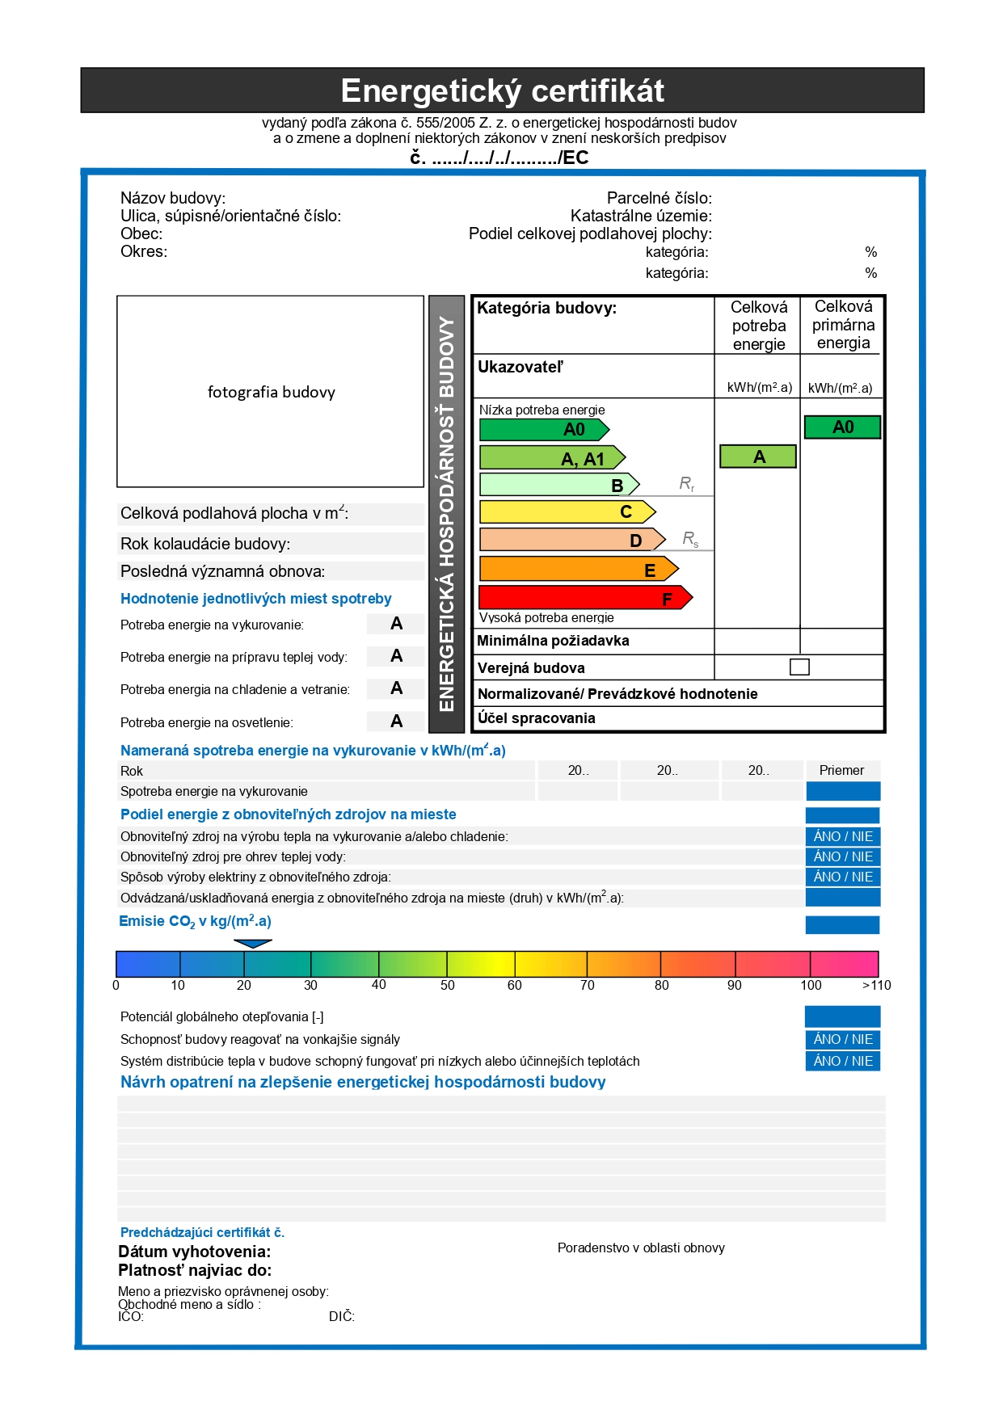
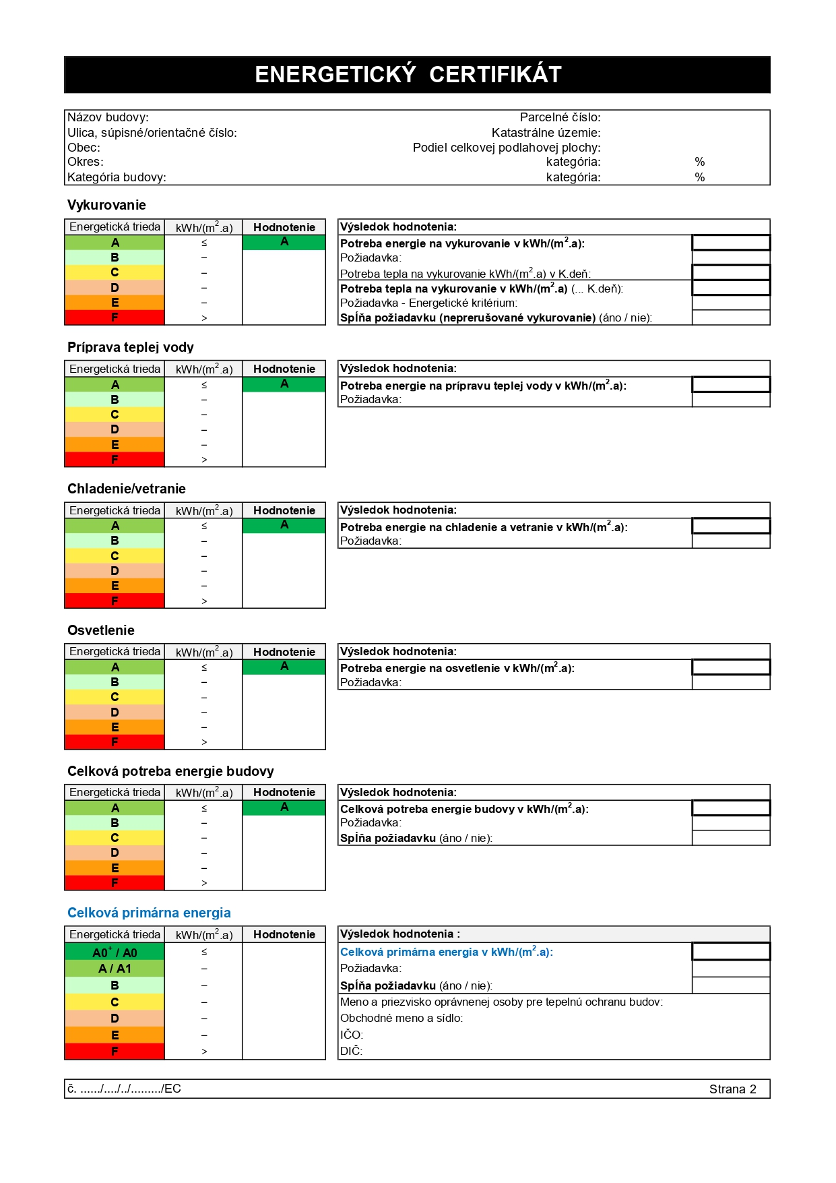
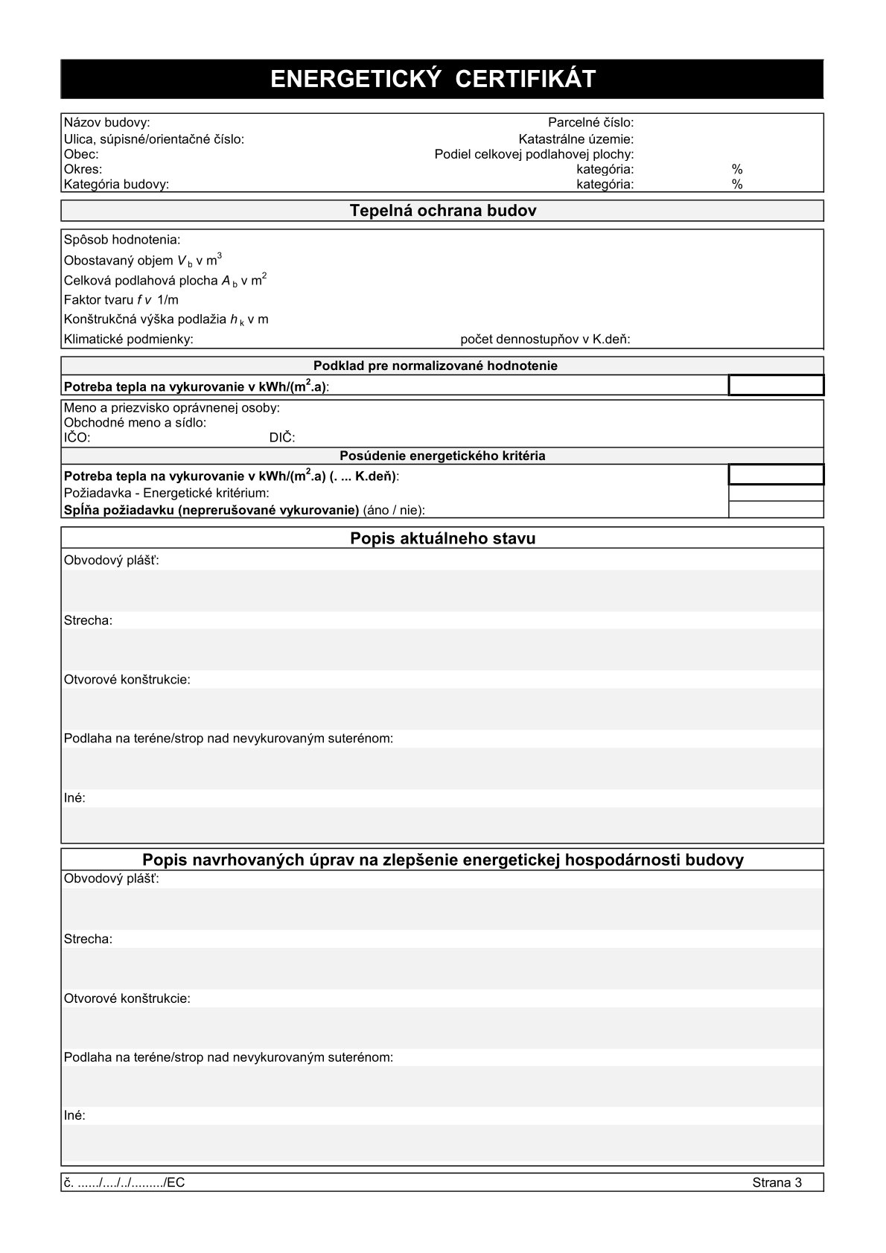

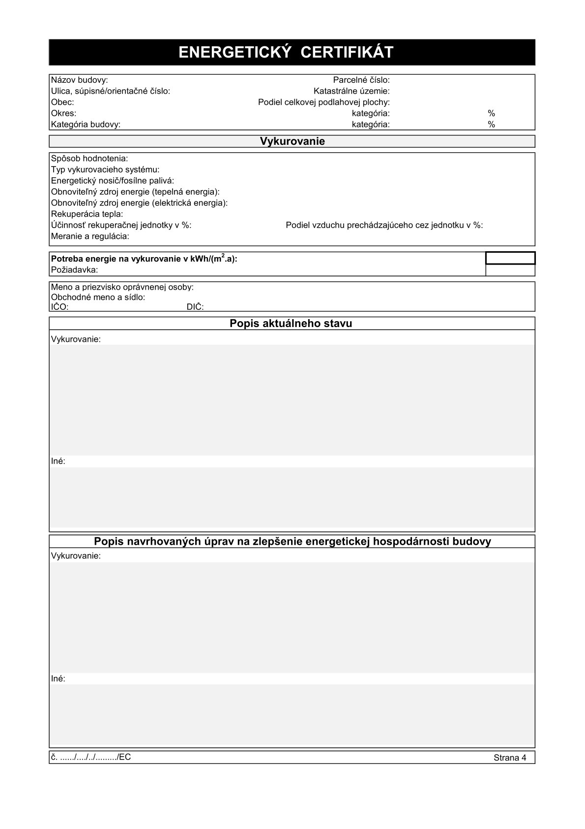
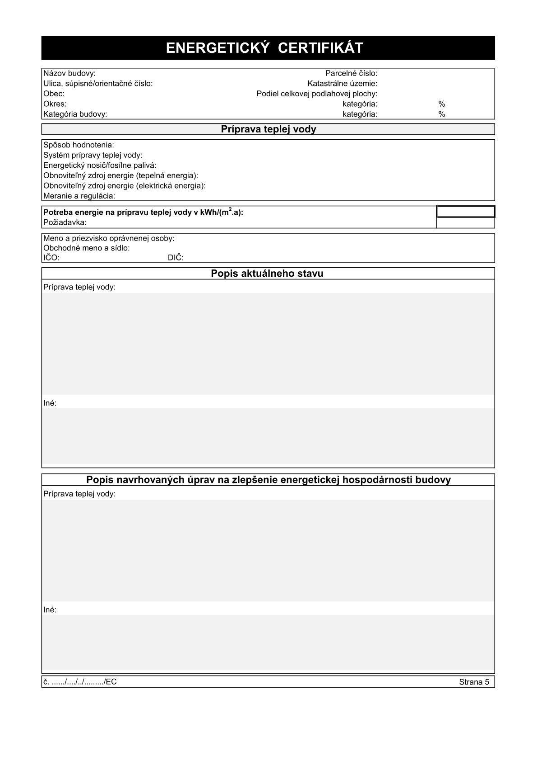
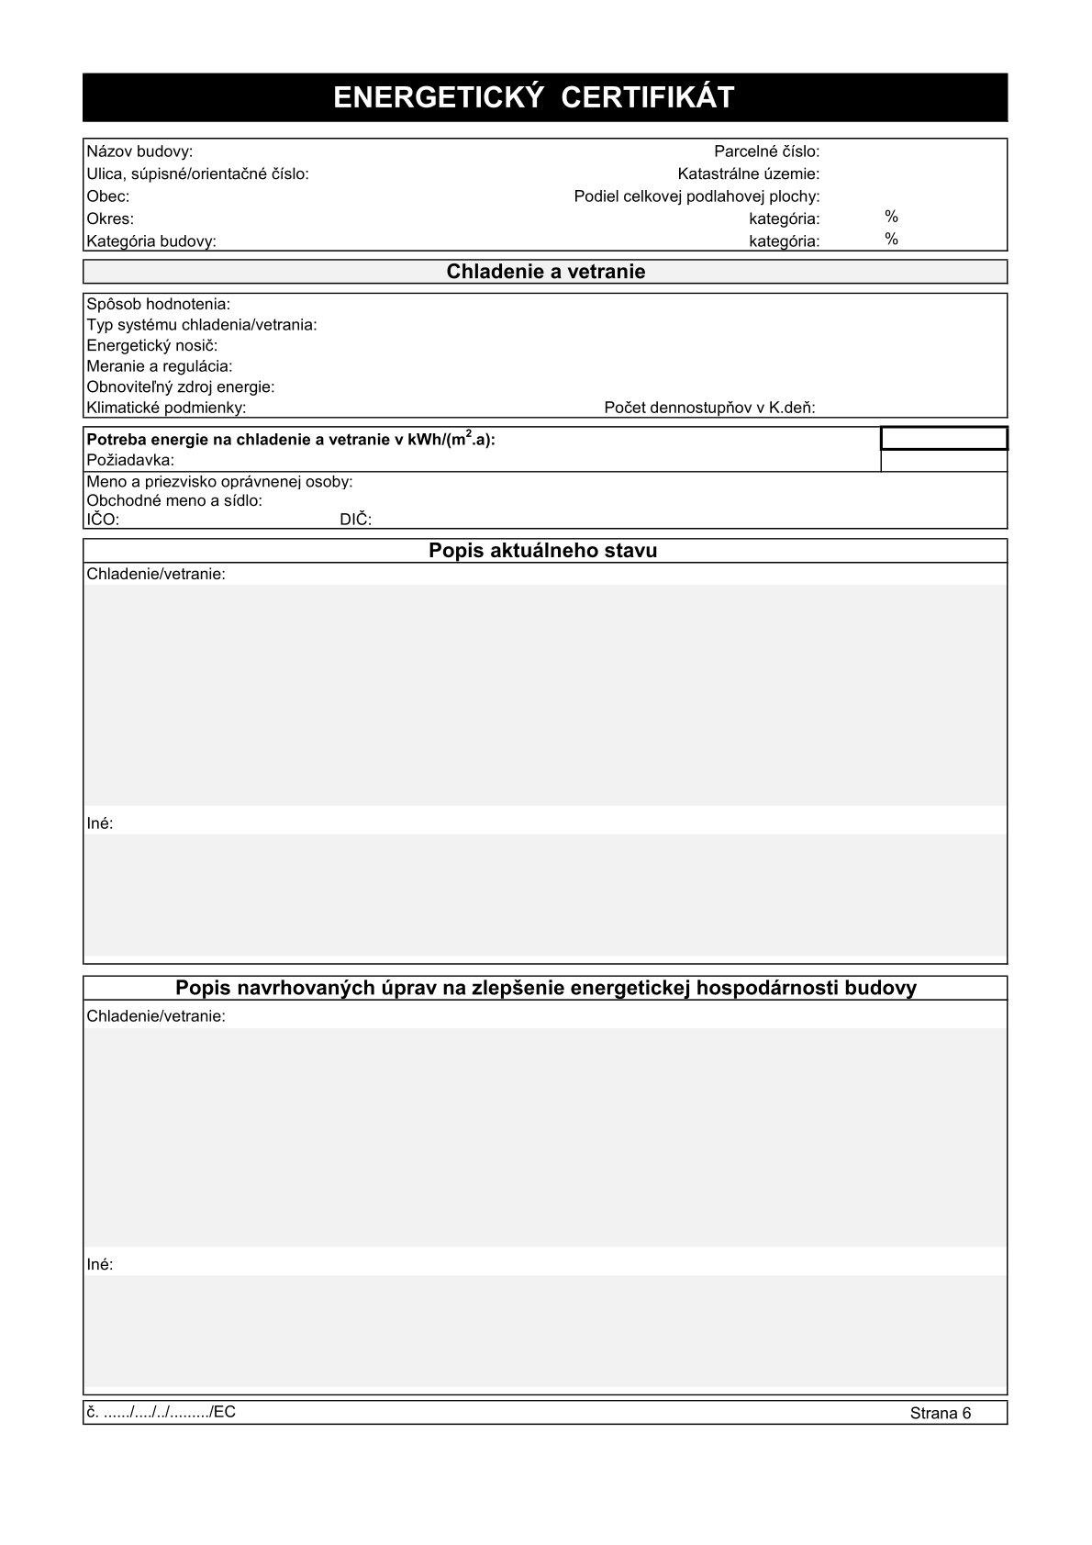
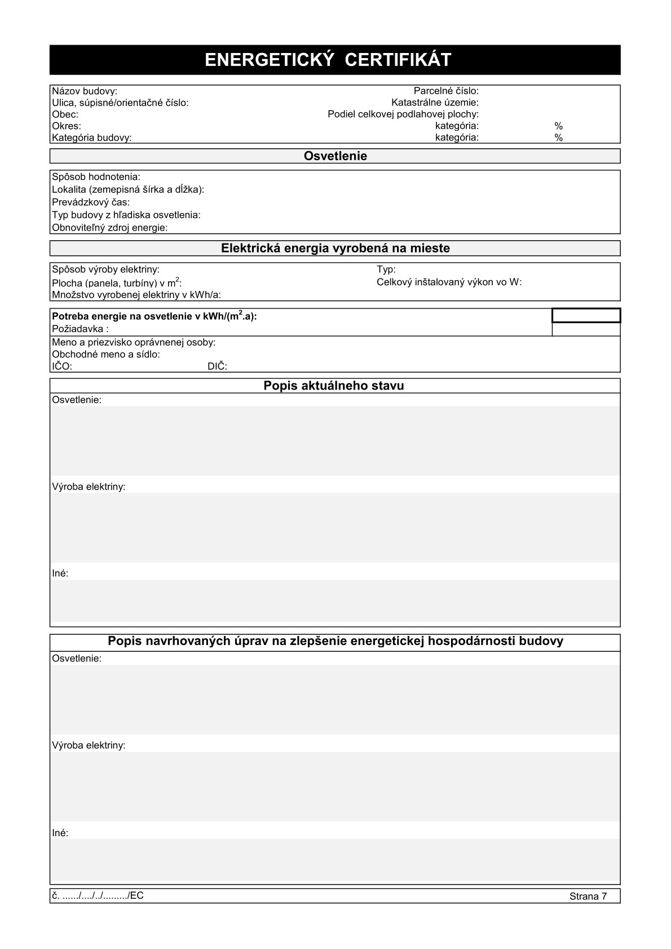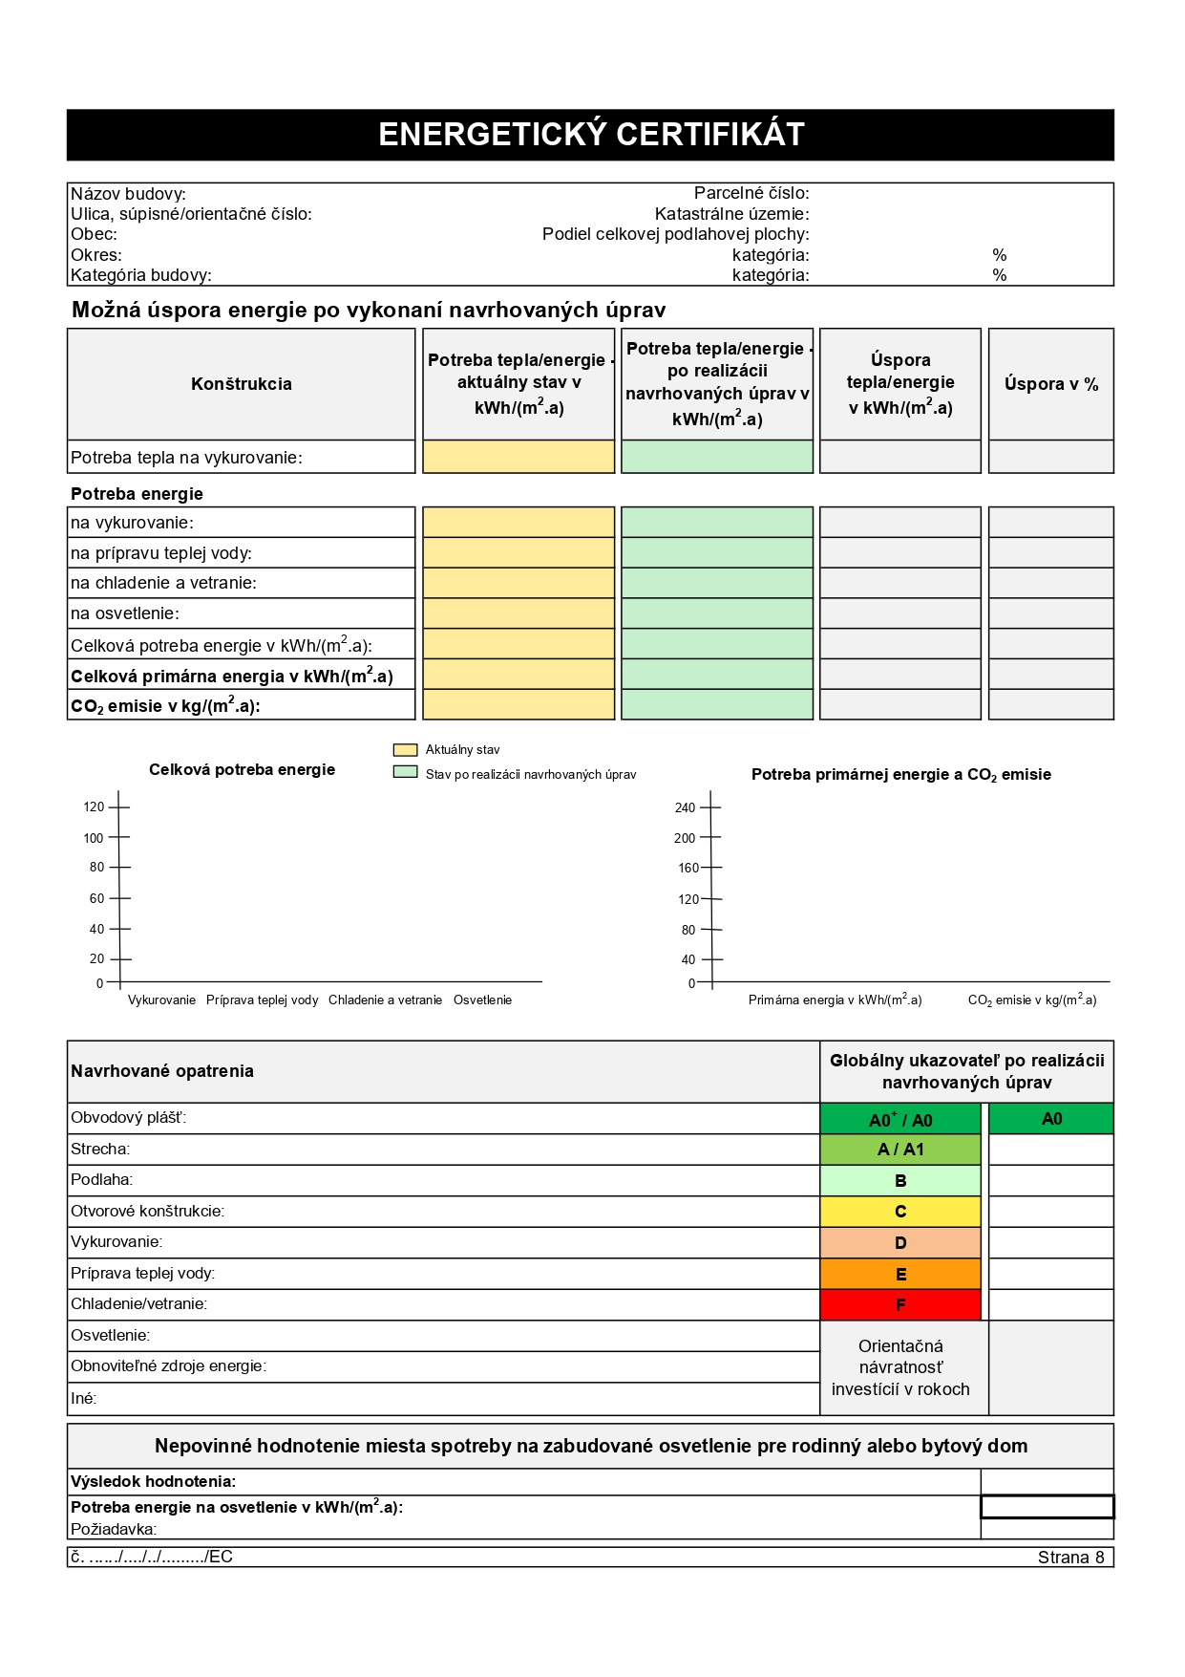

Vysvetlivky:
1. strana energetického certifikátu a energetického štítku podľa prílohy č. 6
- Evidenčné číslo energetického certifikátu (energetického štítku) pridelí ministerstvo
  - evidenčné číslo oprávnenej osoby s odbornou spôsobilosťou na tepelnú ochranu budov pridelí Slovenská komora stavebných inžinierov;
  - skratka pre energetický certifikát (EC) alebo energetický štítok (EŠ);
  - kategória budovy sa označuje číslom:
1 – rodinný dom,
2 – bytový dom,
3 – administratívna budova,
4 – budova školy alebo školského zariadenia,
5 – budova nemocnice,
6 – budova hotela alebo reštaurácie,
- – športová hala alebo iná budova určená na šport,
8– budova pre veľkoobchod alebo maloobchod,
9 – ostatné budovy vrátane budov so zmiešaným účelom využitia;
  - účel spracovania energetického certifikátu sa označuje číslom:
1 – nová budova,
2 – významná obnova,
3 – predaj,
4 – prenájom,
5 – iný účel.
- Názov budovy, ulica, súpisné a orientačné číslo, obec
- názov budovy: uvedie sa účel, prípadne pomenovanie; napr. Bytový dom Agát, Administratívna budova Firmy ABC a pod.;
- uvedie sa názov ulice alebo námestia so súpisným a za lomkou orientačným číslom takto:
- pre ulice (bez uvedenia ulice): Kraskova 693/7; Schneidera Trnavského 967/5, Odbojárov 695/10A, Ulica odbojárov 698/15;
- pre námestia: Námestie republiky 935/7, Hviezdoslavovo námestie 667/5;
- uvedie sa názov obce takto (vypísať celý názov s veľkými začiatočnými písmenami): Bratislava, Nové Mesto nad Váhom, Dolná Streda, Bardejovské Kúpele, Štrbské Pleso;
- ak nová budova nemá známu adresu, uvedie sa parcelné číslo pozemku a katastrálne územie.
- Ak ide o budovu so zmiešaným účelom užívania, uvedú sa kategórie aj s číslami podľa 1c a percentuálny podiel jednotlivých častí z celkovej podlahovej plochy budovy. Ak je budova využívaná iba na jeden účel, uvedie sa kategória budovy podľa 1c a číslo 100 %.
- Účel spracovania energetického certifikátu budovy - vyznačí sa podľa 1d, či sa energetický certifikát vypracoval
- pre novú budovu alebo pre významne obnovenú existujúcu budovu,
- pre predávanú budovu alebo pre prenajímanú budovu alebo
- na iný účel, ak nie je energetická certifikácia povinná podľa § 5 ods. 2 zákona.
- Vloží sa obrázok pohľadu od verejnej komunikácie na budovu v čase vykonania obhliadky na mieste, ktorá bola podkladom na spracovanie energetického certifikátu budovy. Ak sa vykonala virtuálna kontrola, oprávnená osoba vyžiada takýto obrázok od vlastníka.
- Celková podlahová plocha budovy určená v m² z nameraných vonkajších rozmerov budovy.
- Uvedie sa rok kolaudácie budovy; uvedie sa rok odovzdania budovy do užívania.
- Uvedie sa jedno číslo bez ohľadu na to, či je budova určená na jeden účel alebo na zmiešaný účel užívania.
- Uvedie sa rok vykonanej významnej obnovy v predchádzajúcom období (týka sa to najmä čiastkovej obnovy budovy, ktorá sa uskutočnila po 1. januári 2008, kedy mal byť aj vyhotovený energetický certifikát).
- Označenie energetickej triedy A – F podľa miesta spotreby energie vyplývajúce z porovnania potreby energie podľa miesta spotreby (súčet všetkých nosičov energie pre miesto spotreby) s príslušnou škálou určenou hornou hranicou energetických tried v prílohe č. 3:
- pre rodinné domy a bytové domy sa vyznačí miesto spotreby na vykurovanie a na prípravu teplej vody; výpočet potreby energie na osvetlenie sa môže vykonať ako nepovinné hodnotenie podľa prílohy č. 11 a výsledok hodnotenia sa uvedie na strane 8 energetického certifikátu;
- pre nebytové budovy sa vyznačia všetky miesta spotreby energie; potreba energie na vetranie a chladenie sa hodnotí, ak je celková podlahová plocha s upravovanými podmienkami vzduchu v miestnostiach určená podľa § 1 ods. 7 väčšia ako 80 % celkovej podlahovej plochy budovy,
- pre nebytové budovy (budovy škôl alebo školských zariadení a športových hál alebo iných budov určených na šport), pre ktoré nie sú určené požiadavky na chladenie a vetranie, sa miesto spotreby energie nevyznačí.
- Kategória budovy: uvedie sa poradové číslo a pomenovanie kategórie (podľa bodu 1c, ale v jednotnom čísle); napr. 3 – administratívna budova; 9 – ostatné budovy, alebo budova so zmiešaným účelom. Ak nie je dostatok miesta, uvedú sa iba poradové čísla a podrobnejší opis účelov využitia a zanedbanie účelov využitia (účely využitia s podlahovou plochou menšou ako 10 % celkovej podlahovej plochy) sa uvedie v správe spracovanej podľa prílohy č. 4.
- Ak je predmetom energetickej certifikácie verejná budova, táto skutočnosť sa vyznačí ako áno alebo nie.
- Celková potreba energie budovy: uvedie sa výsledok výpočtu energetickej hospodárnosti budovy ako súčet potreby energie určenej pre jednotlivé miesta spotreby v budove. Určená hodnota celkovej potreby energie budovy sa porovná so škálou energetických tried A – F podľa prílohy č. 3 s tabuľkou E1 pre budovy s núteným vetraním a chladením a s tabuľkou E2 pre budovy bez núteného vetrania a chladenia. Výsledok hodnotenia sa vyznačí vo farebnom poli s označením príslušnej triedy energetickej hospodárnosti budovy v úrovni príslušnej triedy farebnej škály.
- Celková primárna energia: uvedie sa výsledok výpočtu energetickej hospodárnosti budovy. Určená hodnota celkovej primárnej energie sa porovná so škálou energetických tried A0 – F podľa prílohy č. 3 tabuľka F a výsledok sa vyznačí vo farebnom poli s označením príslušnej triedy energetickej hospodárnosti v úrovni príslušnej triedy farebnej škály.
- Ak sa vplyvom množstva vyrobenej energie z obnoviteľných zdrojov na mieste energia odvádza alebo skladuje a množstvom vyrobenej energie sa zabezpečí aspoň o 20 % vyššie množstvo energie ako je potreba budovy s nulovými emisiami, vyznačí sa vo farebnom poli celkovej primárnej energie A0⁺.
- Normalizované energetické hodnotenie alebo prevádzkové energetické hodnotenie: vyznačí sa spôsob energetického hodnotenia písmenami N pre normalizované alebo P pre prevádzkové hodnotenie. Ak sa kombinuje výpočet a meranie (pre miesto spotreby energie na vykurovanie), uvedie sa prevádzkové energetické hodnotenie.
- Uvedie sa výsledok výpočtu celkovej potreby energie budovy a celkovej primárnej energie.
- Referenčná hodnota fondu budov R_{r}: uvedie sa hodnota hornej hranice energetickej triedy B patriaca kategórii budovy podľa zaradenia budovy; pre kategóriu ostatné budovy sa uvedie hodnota podľa kategórie, ktorá je spôsobom užívania najbližšie pre hodnotenú budovu; pre budovy so zmiešaným účelom užívania sa uvedie hodnota určená z výpočtu pomocou váženia podľa podielu podlahovej plochy jednotlivých účelov využívania častí budovy (úroveň R_{r} je vyznačená v obrázku farebnej škály).
- Typická požiadavka R_{s}: uvedie sa hodnota hornej hranice triedy D patriaca kategórii budovy podľa zaradenia budovy; pre kategóriu ostatné budovy sa uvedie hodnota podľa kategórie, ktorá je spôsobom užívania najbližšie pre hodnotenú budovu; pre budovy so zmiešaným účelom užívania sa uvedie hodnota určená z výpočtu pomocou váženia podľa podielu podlahovej plochy jednotlivých účelov využívania prislúchajúcich častiam budovy (úroveň R_{s} je vyznačená v obrázku farebnej škály).
- Pre významne obnovované existujúce budovy, predávané alebo prenajímané budovy sa uvedie nameraná spotreba energie na vykurovanie za predchádzajúce tri roky a priemerná spotreba energie na vykurovanie za toto obdobie.
- Uvedie sa podiel energie z obnoviteľných zdrojov energie vyrobenej na mieste podľa technickej správy) alebo inej obdobnej technickej špecifikácie.
- Uvedie sa informácia „áno“ alebo „nie“ o obnoviteľných zdrojoch energie na mieste na výrobu tepla na vykurovanie a chladenie, na prípravu teplej vody a spôsob výroby elektrickej energie (na mieste z fotovoltiky a/alebo z komunity). Podrobnosti o obnoviteľných zdrojoch na mieste a spôsoboch výroby elektrickej energie sa uvedú na strane 8 energetického certifikátu.
- Uvedie sa informácia o odvádzaní a/alebo skladovaní energie z obnoviteľných zdrojov na mieste. Množstvo odvádzanej a/alebo uskladňovanej energie z obnoviteľného zdroja v kWh/(m² . a), vrátane spôsobu odvádzania a/alebo skladovania a druhu energetického nosiča sa uvedú na strane 8 energetického certifikátu.
- CO₂ emisie: pomocou šípky s označením na škále emisií CO₂ sa vyznačí hodnota patriaca vypočítanej vpísanej hodnote v kg/(m² . a).
- Uvedie sa vypočítaná hodnota potenciálu globálneho otepľovania (GWP) podľa prílohy č. 7 ako bezrozmerné číslo.
- Pre schopnosť budovy reagovať na vonkajšie signály a pre schopnosť systému distribúcie tepla v budove fungovať pri nízkych alebo účinnejších teplotách sa vyznačí „áno“ alebo „nie“.
- Príslušne sa v riadkoch nižšie musia uviesť navrhované opatrenia na obnovu stavebných konštrukcií obalu budovy a opatrenia na obnovu technických systémov (vykurovanie, príprava teplej vody, vetranie a chladenie, osvetlenie), výmenu zdrojov energie, zabudovanie obnoviteľných zdrojov, reguláciu a automatizáciu. V prípade nedostatku miesta sa uvedú ďalšie opatrenia na obnovu budovy na strane 8 energetického certifikátu.
- Ak bol v minulosti vydaný energetický certifikát pre hodnotenú budovu, uvedie sa jeho číslo a výsledok hodnotenia – zaradenie do energetickej triedy pre primárnu energiu na strane 8 energetického certifikátu.
- Dátum vyhotovenia EC: uvedie sa dátum, kedy bol energetický certifikát budovy spracovaný (vydaný), napr. 19. 05. 2026.
- Platnosť najviac do: uvedie sa dátum zodpovedajúci najviac desaťročnej platnosti energetického certifikátu, napr. 18. 05. 2036.
- Uvedie sa obchodné meno a sídlo oprávnenej osoby, ktorá vypracovala energetický certifikát. Ak energetický certifikát vypracovala fyzická osoba s odbornou spôsobilosťou na tepelnú ochranu budov, uvedie sa adresa miesta podnikania. V prípade, že energetický certifikát vypracovala fyzická osoba, uvedie sa meno a priezvisko s titulmi oprávnenej osoby s odbornou spôsobilosťou na tepelnú ochranu budov so živnostenským oprávnením na energetickú certifikáciu budov. Uvedú sa kontakty: telefón a e-mail (pre potrebu získania informácií). Uvedie sa identifikačné číslo (IČO) a daňové identifikačné číslo (DIČ) právnickej osoby.
- Uvedie sa kontakt na poradenstvo v oblasti obnovy.
2. strana energetického certifikátu
- Názov budovy, názov ulice, súpisné a orientačné číslo, číslo parcely a katastrálne územie, názov obce, podľa bodu 2. k strane 1.
- Uvedie sa kategória budovy a podiel častí pri budove so zmiešaným účelom podľa bodov 1c) a 3 k strane 1.
- Pre jednotlivé miesta spotreby energie sa do tabuliek v pravej časti strany uvedú výsledky energetického hodnotenia potreby energie v budove pre jednotlivé miesta spotreby energie, minimálna požiadavka pre jednotlivé miesta spotreby.
- Uvedie sa výsledok hodnotenia potreby tepla na vykurovanie určený ako energetické kritérium pre normalizovaný počet dennostupňov 3 440 K . deň pre neprerušované vykurovanie napr. podľa STN 73 0540-2; energetické kritérium sa určuje v závislosti na faktore tvaru budovy. Budova spĺňa požiadavku na energetické kritérium, ak je vypočítaná hodnota nižšia alebo rovnajúca sa požiadavke energetického kritéria (uvedie sa „áno“); ak je vypočítaná hodnota vyššia, uvedie sa „nie“. Výsledky a požiadavky sa uvádzajú v kWh/(m² . a). Požiadavka (rovnako aj pre celkovú primárnu energiu) sa uvedie hornou hranicou škály energetických tried pre príslušné miesto spotreby energie uvedenej v prílohe č. 3 v závislosti na požadovanej úrovni výstavby. Výsledok výpočtu sa porovná s minimálnou požiadavkou. Vyznačí sa, či je požiadavka splnená (áno), prípadne nesplnená (nie). Pre nebytové budovy s prerušovaným vykurovaním sa uvedie počet dennostupňov napr. podľa STN 73 0540-2 a vypočítaná hodnota potreby tepla. Výsledok sa vzhľadom na odlišný počet dennostupňov v porovnaní s normalizovaným počtom neposudzuje ako energetické kritérium.
- Celková potreba energie budovy je súčtom potreby energie podľa jednotlivých miest spotreby energie v budove a je uvedená v prílohe č. 3 hornými hranicami energetických tried v tabuľke E.
- Vpravo dole sa uvedie výsledok hodnotenia celkovej primárnej energie.
- Oprávnená osoba s odbornou spôsobilosťou na tepelnú ochranu budov vypĺňa stranu na základe výsledkov uvedených na stranách 3 až 7 pre jednotlivé miesta spotreby energie.
- Oprávnená osoba s odbornou spôsobilosťou na tepelnú ochranu budov v tabuľkách na ľavej strane vpisuje energetickú triedu podľa posudzovanej kategórie budov (z prílohy č. 3), vyznačuje výsledok hodnotenia A až F, pre celkovú primárnu energiu A0 až F a prípadne A0⁺. Ak je hodnotenou budovou budova so zmiešaným účelom využitia, uvedie sa vyrátaná požadovaná hodnota určená vážením pomocou hodnôt zo škály podľa podielu celkovej podlahovej plochy jednotlivých častí budovy podľa účelov využitia. Výsledok výpočtu sa uvedie v správe (príloha č. 4).

3. – 7. strana energetického certifikátu
- Názov budovy, názov ulice, súpisné a orientačné číslo, názov obce, kategória budovy: vypĺňa sa podľa vysvetliviek k strane 1.
- Jednotlivé oprávnené osoby s odbornou spôsobilosťou na tepelnú ochranu, na vykurovanie, na prípravu teplej vody, na chladenie a vetranie, na osvetlenie vypĺňajú príslušné strany 3 až 7.
- Údaj o energetickej certifikácii, o budove a o technickom systéme budovy (rôzne podľa miesta spotreby na stranách 3 až 7) sa uvedú takto:

Tepelná ochrana
- spôsob energetického hodnotenia: uvedie sa normalizované alebo prevádzkové;
- obostavaný objem budovy: uvedie sa výsledok výpočtu z vonkajších rozmerov vymedzených vonkajším povrchom tepelnej izolácie určujúcich hranice budovy napr. podľa STN EN ISO 13790/NA) (teplovýmenná plocha);
- celková podlahová plocha: uvedie sa výsledok výpočtu určený z vonkajších rozmerov budovy napr. podľa STN EN ISO 13790/NA;
- faktor tvaru: výsledok podielu teplovýmennej plochy a obostavaného objemu budovy;
- konštrukčná výška podlažia: uvedie sa vzdialenosť medzi úrovňou podlahy za sebou nasledujúcich podlaží; ak má budova rôzne konštrukčné výšky, uvedie sa priemerná konštrukčná výška podlaží budovy;
- klimatické podmienky: uvedie sa, či ide o normalizované klimatické podmienky alebo o klimatické podmienky podľa lokality;
- počet dennostupňov: uvedie sa hodnota 3 440 K . deň pre neprerušované vykurovanie; pre prerušované vykurovanie sa uvedie hodnota ovplyvnená spôsobom prerušovania a priemernou teplotou vykurovania (pre mesačnú a hodinovú metódu výpočtu);
- potreba tepla na vykurovanie je vyrátaná hodnota;
- výsledky posúdenia energetického kritéria (pozri bod 35);
Vykurovanie
  - uvedú sa základné údaje ako na predchádzajúcich stranách;
  - spôsob energetického hodnotenia: uvedie sa normalizované alebo prevádzkové;
  - typ vykurovacieho systému: uvedie sa, či ide o neprerušované alebo prerušované vykurovanie a jeho jednoduchá charakteristika (napr. podlahové elektrické);
  - energetický nosič: použije sa pomenovanie podľa prílohy č. 4, záhlavie tabuľky č. 8;
  - uvedie sa využitie obnoviteľných zdrojov energie na mieste osobitne tepelnej a elektrickej energie vrátane množstva využívanej energie;
  - uvedie sa využívanie spätného získavania tepla (rekuperácie) s účinnosťou a podielom vzduchu prechádzajúceho cez rekuperačnú jednotku;
  - meranie a regulácia: uvedie sa spôsob merania (napr. na päte budovy) a regulácie (napr. bez regulácie alebo regulácia termostatickými ventilmi na vykurovacích telesách vo všetkých miestnostiach), využitie automatizácie a riadenia;
Príprava teplej vody
- uvedú sa základné údaje ako na predchádzajúcich stranách;
- spôsob energetického hodnotenia: uvedie sa normalizované;
- systém prípravy teplej vody: uvedie sa napr. lokálne pomocou elektrických prietokových ohrievačov;
- energetický nosič: použije sa pomenovanie podľa prílohy č. 4, záhlavie tabuľky č. 8;
- uvedú sa využívané obnoviteľné zdroje energie v budove osobitne tepelnej a elektrickej energie vrátane množstva využívanej energie;
- automatizácia a riadenie: ak existujú, opíšu sa stručne;
Nútené vetranie a klimatizácia
- popis je obdobný ako pre vykurovanie a prípravu teplej vody;
Osvetlenie
- uvedie sa umiestnenie, denný prevádzkový čas podľa prílohy č. 1a, tabuľka 2 a typ budovy; uvedú sa stručne údaje použité pre energetické hodnotenie;
- uvedie sa spôsob výroby elektriny, plocha zariadenia, celkový inštalovaný výkon a množstvo vyrobenej energie za rok.
- Uvádza sa výsledok hodnotenia príslušného miesta spotreby.
- V hornej časti tabuľky sa uvádza opis aktuálneho stavu podľa zistení pri prehliadke a podľa projektovej dokumentácie ako aj získaných informácií pri virtuálnej kontrole budovy, ktoré sa môžu odlišovať od zistení uvedených v pasporte obnovy budovy (ak takýto pasport bol spracovaný) napr. preto, že od času spracovania pasportu sa mohli vykonať zmeny na stavebných konštrukciách a technických systémoch.
- V dolnej časti tabuľky sa uvádza opis navrhovaných opatrení na zlepšenie energetickej hospodárnosti budovy (stavebné úpravy, výmena stavebných konštrukcií, úpravy a výmena prvkov technického systému budovy, návrh na využitie obnoviteľných zdrojov energie, opatrenia v správe budovy), ktoré sa môžu odlišovať od opatrení navrhnutých v pasporte obnovy budovy (ak takýto pasport bol spracovaný) napr. preto, že od času spracovania pasportu sa mohli vykonať zmeny na stavebných konštrukciách a technických systémoch.
- V dolnom rámčeku sa uvádza rovnaké číslo energetického certifikátu ako na prvej strane.

8. strana energetického certifikátu
- Uvádzajú sa základné údaje o budove rovnako ako uvádza bod 41. pre strany 2 – 7.
- V stĺpci zvýraznenom žltou farbou sa uvádzajú výsledky posúdenia potreby tepla a energie v aktuálnom stave, ktorý je predmetom normalizovaného hodnotenia. V stĺpci zvýraznenom zelenou farbou sa uvádzajú výsledky hodnotenia ovplyvnené navrhovanými opatreniami.
- Výsledky posúdenia potreby energie a emisií C0₂ aktuálneho a navrhovaného stavu sa znázornia v grafoch.
- V prípade, že je potrebné uviesť návrh opatrení na obnovu a výmenu stavebných konštrukcií, technických systémov a zdrojov, tieto sa uvedú v tabuľke v dolnej časti strany 8.
- Vyznačí sa predpoklad energetickej triedy primárnej energie po uplatnení navrhovaných opatrení a orientačná návratnosť investícií v rokoch.
- V prípade, že sa vykonalo nepovinné hodnotenie rodinného alebo bytového domu na miesto spotreby energie na osvetlenie, výsledky sa uvedú v tabuľke.
- V poslednom rámčeku sa uvádza rovnaké číslo energetického certifikátu ako na prvej strane.
Príloha č. 6
k vyhláške č. 364/2012 Z. z.
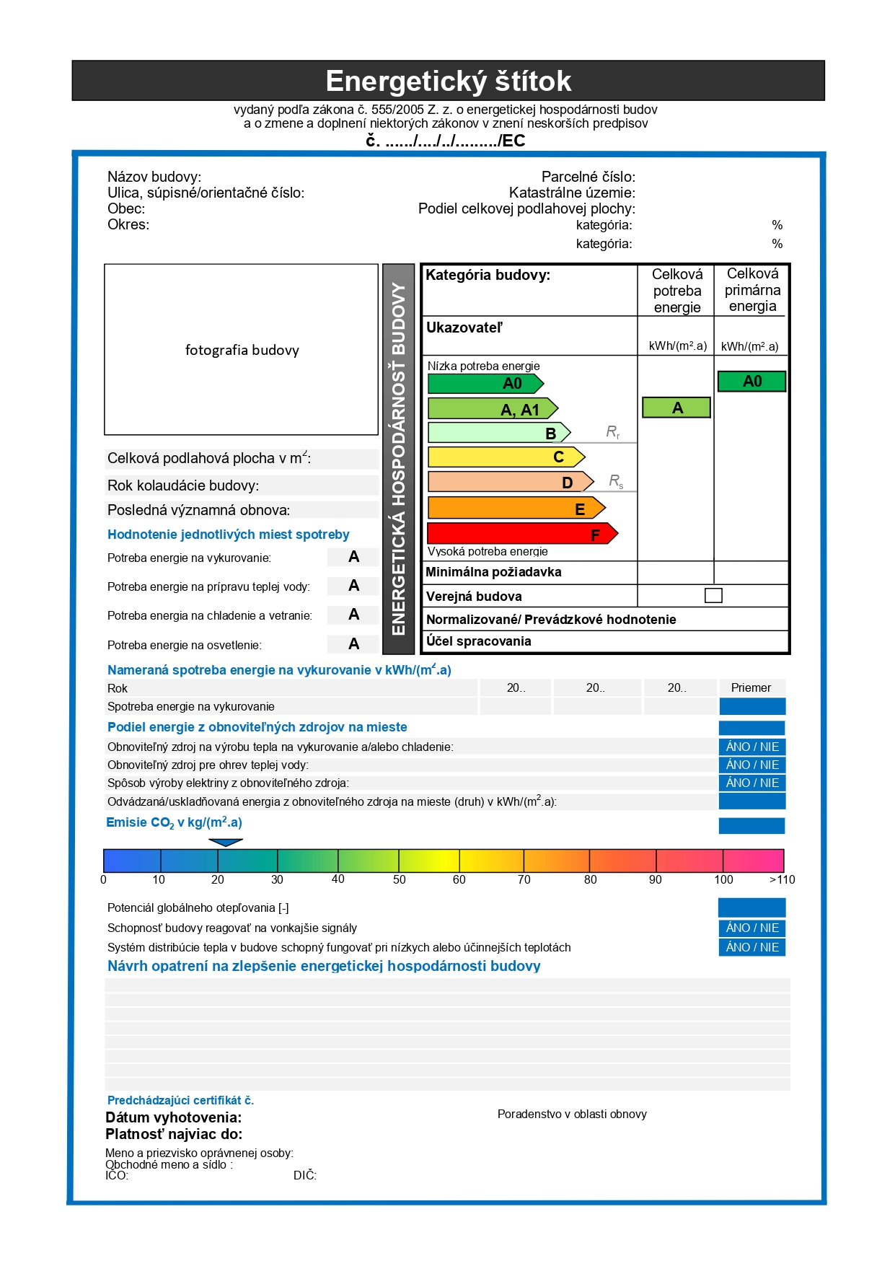
Príloha č. 7
k vyhláške č. 364/2012 Z. z.

Stanovenie potenciálu globálneho otepľovania

Potenciál globálneho otepľovania (ďalej len „GWP“) je ukazovateľ, ktorý kvantifikuje potenciálne príspevky budovy ku globálnemu otepľovaniu počas jej celého životného cyklu budov a určuje sa výpočtom podľa technickej normy.)

Dokument o výpočte GWP obsahuje informácie:
- Stručný popis budovy,
- Štát, región, zemepisná šírka a dĺžka, nadmorská výška, klimatická oblasť,
- Typológia budovy,
- Typ posúdenia,
- Rok posúdenia,
- Iné relevantné informácie o celkovej podlahovej ploche,
- Počet podlaží,
- Vplyvy GWP počas životného cyklu,
- Ukladanie uhlíka v budove,
- Scenáre využitia slnečného žiarenia v budove ovplyvňujúce prevádzkovú spotrebu energie.

Výpočet GWP počas celoživotného cyklu sa skladá z krokov:
- Zhromaždenie údajov o stavebných výrobkoch
- Zhromaždenie údajov o výstavbe
- Výpočet GWP počas fázy používania stavby na prevádzkové využitie energie pre jednotlivé miesta spotreby energie:
- Vykurovanie
- Príprava teplej vody
- Chladenie a vetranie
- Osvetlenie
- Iné miesta spotreby energie
- Zhromaždenie údajov o ukončenej životnosti
- Súhrn výsledkov z fáz životného cyklu:
- Fáza produktu
- Fáza výstavby
- Fáza používania, údržby, výmeny
- Fáza prevádzkovej spotreby energie
- Fáza po skončení životnosti
- Potenciál opätovného využitia, recyklácie, obnovy
- Inžinierske siete na odvádzanie energie.

Príloha č. 8
k vyhláške č. 364/2012 Z. z.

Správa
(príloha k energetickému certifikátu jednotky budovy)

Správa k energetickému certifikátu jednotky budovy (ECB) obsahuje najmä tieto údaje:
- identifikačné údaje o budove (adresa),
- identifikácia jednotky budovy (vchod, číslo bytu, podlažie, poloha jednotky budovy),
- odkazy na použité technické normy alebo iné obdobné technické špecifikácie,
- odkazy na použité technické podklady a literatúru,
- opis budovy, v ktorej sa nachádza jednotka budovy (stavebná sústava, konštrukčný systém),
- opis stavebných konštrukcií, údaje o vlastnostiach stavebných konštrukcií a použitých stavebných materiáloch,
- určenie polohy budovy a klimatických podmienok,
- opis systémov vykurovania a prípravy teplej vody a zabudovaného osvetlenia v jednotke budovy a v budove, vrátane obnoviteľného zdroja na výrobu tepla a prípravu teplej vody a spôsobu výroby elektriny,
- vstupné údaje hodnotenia; všetky vstupné údaje sa uvedú a potvrdia, napr. odkazom na technické normy alebo odkazmi na príslušné prílohy k týmto technickým normám, alebo na iné dokumenty; keď nie sú vstupné údaje normalizovanými údajmi, má sa uviesť zdroj vstupných údajov,
- informáciu o použitých rozmeroch budovy a jednotky budovy, o výpočte celkovej podlahovej plochy, údaje o plochách stavebných konštrukcií a jednotlivých častí stavebných konštrukcií vymedzujúcich jednotky budovy,
- iné údaje a informácie, ktoré nebolo možné uviesť v energetickom certifikáte jednotky budovy (napr. ďalšie opatrenia na zlepšenie energetickej hospodárnosti jednotky budovy a budovy).

Odporúčaný postup:
- Výpočet celkovej podlahovej plochy jednotky budovy (bez podielu na spoločných priestoroch).
- Výpočet súčiniteľa prechodu tepla jednotlivých stavebných konštrukcií a ich plochy.
- Výpočet priemernej hodnoty súčiniteľa prechodu tepla pre jednotlivé stavebné konštrukcie.
- V prípade, že je jednotka budovy vymedzená dvoma rôznymi stavebnými konštrukciami rovnakej funkcie, ale s rôznymi požiadavkami na tepelnú ochranu (napr. obvodový plášť a vnútorná deliaca stena, plochá strecha a strop pod nevykurovaným prostredím, výsledná hodnota súčiniteľa prechodu tepla sa určí vážením podľa plochy predmetných stavebných konštrukcií a výsledok sa porovná s požiadavkou, ktorá sa stanoví rovnakým vážením. Bodovanie sa uvedie v riadku pre stavebnú konštrukciu s väčšou plochou. Porovnanie výsledkov výpočtu jednotlivých stavebných konštrukcií s požiadavkami na súčiniteľ prechodu tepla podľa jednotlivých úrovní výstavby a pridelenie príslušného číselného hodnotenia.
- Výpočet súčtu číselného hodnotenia pre stavebné konštrukcie.
V prípade, že sa na vnútornom povrchu stavebnej konštrukcie vyskytne pleseň alebo zatekanie zrážkovej vody, súčet počtu bodov sa znižuje o 1 bod za každý nedostatok. Ak sa na vnútornom povrchu zasklenia otvorových konštrukcií vyskytuje kondenzácia vodnej pary, súčet počtu bodov sa znižuje o 1 bod.
V prípade, že vykurovanie, príprava teplej vody a chladenie nie sú zabezpečené z obnoviteľného zdroja alebo z účinného CZT využívajúceho obnoviteľné zdroje a výroba elektrickej energie nie je zabezpečená s využitím obnoviteľného zdroja, budova sa nemôže zaradiť do úrovne budov s nulovými emisiami.
- Hodnotenie systému vykurovania posúdením, či sú zabudované termostatické ventily alebo iná regulácia, meranie vnútorného vzduchu, hydraulicky vyregulovaný systém (zvislé rozvody – stúpačky) a zabudovaná rekuperácia.
- Porovnanie zisteného stavu s požiadavkami podľa jednotlivých úrovní výstavby a pridelenie príslušného číselného hodnotenia.
- Hodnotenie systému prípravy teplej vody zistením typu výtokových batérií, vzdialeností medzi uzáverom teplej vody jednotky budovy a najvzdialenejšou výtokovou batériou, uskutočnenia hydraulického vyregulovania systému rozvodu teplej vody a kvality tepelnej ochrany rozvodov daného systému.
- Hodnotenie systému zabudovaného osvetlenia zistením typu osvetľovacej sústavy, typu použitých svetelných zdrojov a spôsobu riadenia osvetlenia, porovnanie zisteného stavu s požiadavkami podľa jednotlivých úrovní výstavby a určenie číselného hodnotenia.
- Porovnanie zisteného stavu s požiadavkami podľa jednotlivých úrovní výstavby a určenie číselného hodnotenia.
- Výpočet súčtu číselného hodnotenia pre systémy vykurovania, prípravy teplej vody a zabudovaného osvetlenia.
- Výpočet súčtu číselného hodnotenia pre stavebné konštrukcie, systémy vykurovania a prípravy teplej vody a osvetlenia a určenie predpokladu efektívnosti riešenia stavebných konštrukcií a systémov vykurovania a prípravy teplej vody a osvetlenia jednotky budovy stanovujúcich predpoklad dosiahnutia energetickej hospodárnosti budov podľa jednotlivých úrovní výstavby.
- Ak sa jednotka budovy nachádza v budove, v ktorej nie je zabezpečené spätné získavanie tepla rekuperáciou a má zabudovaný systém chladenia bez zabudovania tienenia zasklených častí otvorových konštrukcií, nie je možné zaradiť jednotku budovy do úrovne budov s takmer nulovou potrebou energie. Uvedená podmienka sa nezohľadňuje, ak požadované technické riešenie spĺňa posudzovaná jednotka budovy.
- Ak budova, v ktorej sa nachádza jednotka budovy alebo posudzovaná jednotka budovy nespĺňa požiadavky podľa bodu 13 a nemá zabezpečenú výrobu tepla, teplej vody z obnoviteľného zdroja alebo účinného CZT a výrobu elektrickej energie z obnoviteľného zdroja, jednotka budovy sa nemôže zaradiť do úrovne budov s nulovými emisiami, ale ani do úrovne budov s takmer nulovou potrebou energie. Uvedená podmienka sa nezohľadňuje, ak požadované technické riešenie spĺňa jednotka budovy.
- Porovnanie dosiahnutého počtu bodov a pridelenie výsledného hodnotenia formou príslušného piktogramu.

Príloha č. 9
k vyhláške č. 364/2012 Z. z.
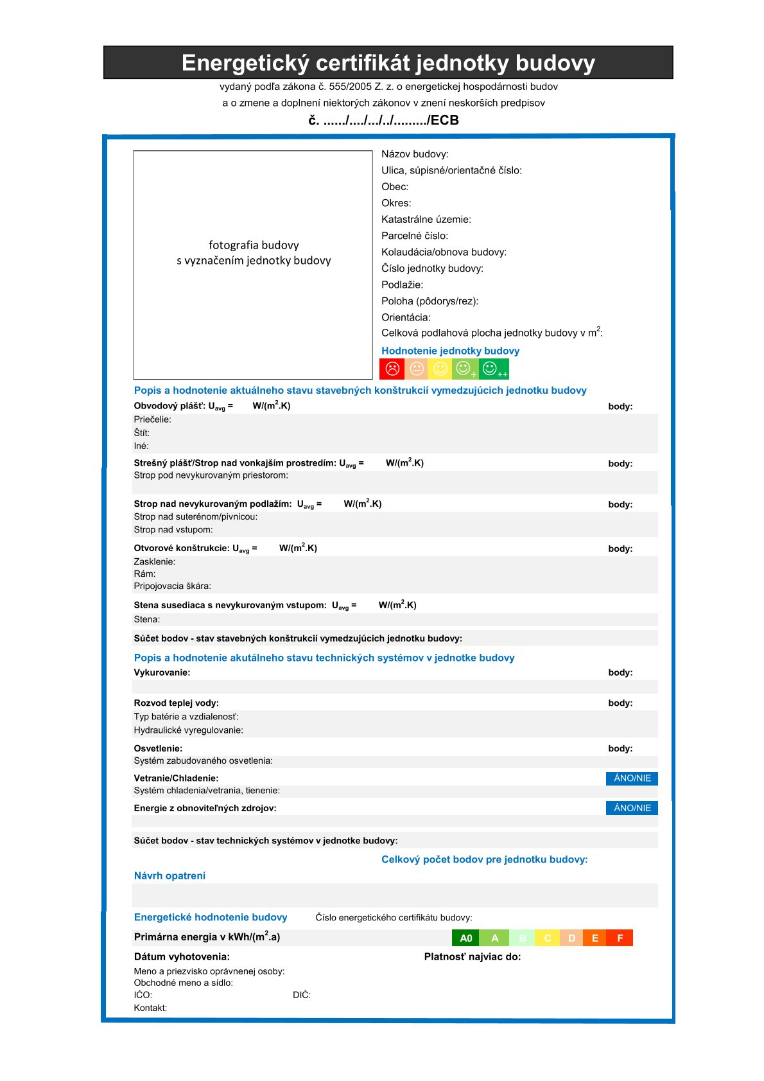

Tabuľka 1: Hodnotenie stavebných konštrukcií vymedzujúcich jednotku budovy
Stavebná konštrukcia | Vypočítané hodnoty U vo W/(m².K) | Úroveň výstavby budov
Stavebná konštrukcia | Vypočítané hodnoty U vo W/(m².K) | energeticky nehospo-dárna | energeticky  úsporná | nízko-  energetická | ultranízkoenergetická a s takmer nulovou potrebou energie | s nulovými emisiami
Stavebná konštrukcia | Vypočítané hodnoty U vo W/(m².K) | Počet bodov podľa súčiniteľa prechodu tepla vo W/(m².K)
Stavebná konštrukcia | Vypočítané hodnoty U vo W/(m².K) | 2 | 4 | 6 | 8 | 10
Obvodový  plášť |  | viac ako  0,46 | ≤ 0,46 | ≤ 0,32 | ≤ 0,22 | ≤ 0,15
Strešný plášť/  strop nad vonkajším prostredím |  | viac ako  0,30 | ≤ 0,30 | ≤ 0,20 | ≤ 0,15 | ≤ 0,10
Strop pod nevykurovaným priestorom |  | viac ako  0,35 | ≤ 0,35 | ≤ 0,25 | ≤ 0,20 | ≤ 0,15
Strop nad nevykurovaným  podlažím (teplotný rozdiel 15 K) |  | viac ako  1,60 | ≤ 1,6 | ≤ 0,95 | ≤ 0,60 | ≤ 0,35
Strop nad vstupom (teplotný rozdiel  20 K) |  | viac ako  1,2 | ≤ 1,2 | ≤ 0,9 | ≤ 0,625 | ≤ 0,25
Otvorové  výplne |  | viac ako  1,7 | ≤ 1,70 | ≤ 1,40 | ≤ 1,0 | ≤ 0,65
Stena susediaca s nevykurovaným  vstupom |  | viac ako  1,3 | ≤ 1,30 | ≤ 0,80 | ≤ 0,60 | ≤ 0,35
Súčet bodov |  | 3 - 8  (2 - 5) | 9 - 14  (6 - 9) | 15 - 20  (10 - 13) | 21 - 26  (14 - 17) | 27 - 30  (18 - 20)
Hodnotenie |  |  |  |  | + | ++

Tabuľka 2: Hodnotenie systému vykurovania ovplyvňujúceho energetickú hospodárnosť jednotky budovy
Systém vykurovania |  | Úroveň výstavby budov
 |  | energeticky nehospodárna | energeticky úsporná | nízko-  energetická | ultranízko-energetická a s takmer nulovou potrebou energie | s nulovými emisiami
 |  | Počet bodov
 |  | 1 | 2 | 3 | 4 | 5
Kritérium | Spôsob regulácie, výmeny vzduchu a vyregulovania systému | hydraulicky nevyregulované  bez termostatických ventilov | hydraulicky vyregulované, bez termostatických ventilov alebo  hydraulicky nevy-regulované a termostatické ventily | hydraulicky vyregulované, termostatické ventily | hydraulicky vyregulované, termostatické ventily a rekuperácia | Hydraulicky vyregulované inteligentná regulácia vrátane merania parametrov vnútorného vzduchu, rekuperácia
Súčet bodov |  | 1 | 2 | 3 | 4 | 5
Hodnotenie |  |  |  |  | + | ++

Č. ...../..../../../..../..../ECB Strana 2
Tabuľka 3: Hodnotenie systému rozvodu teplej vody ovplyvňujúceho energetickú hospodárnosť jednotky budovy
Systém prípravy teplej vody |  | Úroveň výstavby budov
 |  | energeticky nehospodárne budovy | energeticky úsporná | nízko-  energetická | ultranízko-energetická a s takmer nulovou potrebou energie | s nulovými emisiami
 |  | Počet bodov
 |  | 1 | 2 | 3 | 4 |  | 5
Kritérium | Typ batérie a vzdialenosť medzi bytovým uzáverom teplej vody a najvzdialenejšou výtokovou batériou | páková batéria,  vzdialenosť viac ako 6 m  alebo  zmiešavacia batéria,  vzdialenosť viac ako 4 m | páková batéria,  vzdialenosť 4 - 6 m  alebo  zmiešavacia batéria,  vzdialenosť 2 - 4 m | termostatická batéria,  vzdialenosť 4 - 6 m  alebo  páková batéria,  vzdialenosť 2 - 4 m  alebo  zmiešavacia batéria,  vzdialenosť do 2 m | termostatická batéria,  vzdialenosť  2 - 4 m  alebo  páková batéria,  vzdialenosť 2 m |  | termostatická batéria,  vzdialenosť do 2 m
Kritérium | Hydraulické vyregulovanie, tepelne izolované stúpacie potrubie | hydraulicky nevyregulované  tepelne neizolované | tepelne izolované tepelnou izoláciou napr. filcom a  hydraulicky vyregulované | tepelne izolované s hrúbkou menej ako 20 mm a  hydraulicky vyregulované | tepelne izolované s hrúbkou viac ako 20 mm a  hydraulicky vyregulované |  | tepelne izolované s hrúbkou  viac ako 30 mm a  hydraulicky vyregulované
Súčet bodov |  | 2 - 3 | 4 – 5 | 6 - 7 | 8 - 9 |  | 10
Hodnotenie |  |  |  |  | + |  | ++

Tabuľka 4: Hodnotenie systému zabudovaného osvetlenia ovplyvňujúceho energetickú hospodárnosť jednotky budovy
Systém zabudovaného osvetlenia |  | Úroveň výstavby budov
 |  | energeticky nehospodárna | energeticky úsporná | nízko-  energetická | ultranízko-energetická a s takmer nulovou potrebou energie | s nulovými emisiami
 |  | Počet bodov
 |  | 1 | 2 | 3 | 4 | 5
Kritérium | Použité svetelné zdroje | prevažne žiarovky | prevažne žiarivky | žiadne teplotné zdroje | prevažne LED | výlučne LED
Kritérium | Spôsob riadenia osvetlenia | iba manuálne spínanie | prevažne manuálne spínanie | aplikované snímače | automatické funkcie | inteligentný  systém
Súčet bodov |  | 2 - 3 | 4 - 5 | 6 - 7 | 8 - 9 | 10
Hodnotenie |  |  |  |  | + | ++

Č. ...../..../../../..../..../ECB Strana 3
Tabuľka 5: Výsledné hodnotenie energetickej hospodárnosti jednotky budovy – splnenie predpokladov zabezpečenia energetickej hospodárnosti budovy
Stavebné konštrukcie, technické systémy  jednotky budovy/bytu |  |  |  | Úroveň výstavby budov
 |  |  |  | energeticky nehospo-  dárna | energeticky úsporná | nízko-  energetická | ultranízko-energetická a s takmer nulovou potrebou energie | s nulovými emisiami
Poloha jednotky budovy/bytu | Pod strechou/pod  nevykurovaným  podstrešným priestorom  (3 stavebné konštrukcie.) |  |  | 3 - 8 | 9 - 14 | 15 - 20 | 21 - 26 | 27 - 30
Poloha jednotky budovy/bytu | Stredná/ý  (2 stavebné konštrukcie) |  |  | 2 - 5 | 6 - 9 | 10 - 13 | 14 - 17 | 18 - 20
Poloha jednotky budovy/bytu | v styku so vstupom  (3 stavebné konštrukcie) |  |  | 3 - 8 | 9 - 14 | 15 - 20 | 21 - 26 | 27 - 30
Poloha jednotky budovy/bytu | Nad nevykurovaným  priestorom  (3 stavebné konštrukcie) |  |  | 3 - 8 | 9 - 14 | 15 - 20 | 21 - 26 | 27 - 30
Systém vykurovania |  |  |  | 1 | 2 | 3 | 4 | 5
Systém rozvodu teplej vody |  |  |  | 2 - 3 | 4 - 5 | 6 - 7 | 8 - 9 | 10
Systém zabudovaného osvetlenia |  |  |  | 2 - 3 | 4 - 5 | 6 - 7 | 8 - 9 | 10
Súčet bodov |  | 3 stavebné konštrukcie |  | 8 - 17 | 18 - 25 | 26 - 36 | 37 - 47 | 48- 55
 |  | 2 stavebné konštrukcie |  | 7 - 14 | 15 - 21 | 22 - 30 | 31 -39 | 40 - 45
Odpočet bodov |  | Pleseň: 1 bod x počet konštrukcií
 |  | Zatekanie: 1 bod x počet konštrukcií
Kondenzácia na
zasklení: 1 bod
Výsledný počet bodov
Zabudované konštrukcie a technické systémy  zdroje |  |  | Rekuperácia |  |  |  | áno/nie | áno/nie
 |  |  | Obnoviteľné zdroje |  |  |  | áno/nie | áno/nie
 |  |  | Vysokoúčinné CZT |  |  |  |  | áno/nie
 |  |  | Chladenie |  |  |  | áno/nie | áno/nie
 |  |  | Tienenie |  |  |  | áno/nie | áno/nie
Hodnotenie |  |  |  |  |  |  | + | ++

Poznámka:
Obnoviteľný zdroj energie je povinný pre úroveň výstavby budov s takmer nulovou potrebou energie.

Č. ...../..../../../..../..../ECB Strana 4
Doplňujúci obrázok (napr. pôdorys, rez) a poznámky

Návrh opatrení
Stavebná konštrukcia obalu budovy, technické systémy/zdroje | Opis navrhovaného opatrenia

Č. ...../..../../../..../..../ECB Strana 5

Vysvetlivky:

- Evidenčné číslo energetického certifikátu jednotky budovy
- poradové číslo energetického certifikátu jednotky budovy (pridelí ministerstvo) a rok pridelenia poradového čísla;
- kategória budovy sa označuje číslom:
1 – rodinný dom,
2 – bytový dom,
3 – administratívna budova,
4 – budova školy alebo školského zariadenia,
5 – budova nemocnice,
6 – budova hotela alebo reštaurácie,
7 – športová hala alebo iná budova určená na šport,
8 – budova pre veľkoobchod alebo maloobchod,
9 – ostatné budovy vrátane budov so zmiešaným účelom využitia;
- účel spracovania energetického certifikátu sa označuje číslom:
1 – v novej budove,
2 – vo významne obnovenej budove,
3 – v budove na predaj,
4 – v budove na prenájom,
5 – na iný účel;
- jednotka budovy
0 – byt,
1 – časť budovy;
- evidenčné číslo odborne spôsobilej osoby na tepelnú ochranu budov pridelené Slovenskou komorou stavebných inžinierov;
- skratka pre energetický certifikát jednotky budovy (ECB).
- Vloží sa fotografia budovy s vyznačením jednotky budovy, jej polohy. Príslušná jednotka budovy sa vyznačí hrubou čiarou alebo vyšrafovaním.
- Názov budovy, ulica, súpisné a orientačné číslo, katastrálne územie, obec, okres (mestská časť)
- názov budovy: uvedie sa účel, prípadne pomenovanie; napr. Bytový dom Agát, Administratívna budova Firmy ABC a pod.;
- uvedie sa názov ulice alebo námestia s orientačným číslom takto:
- pre ulice (bez uvedenia slova „ulica“): Kraskova 693/7, Schneidera Trnavského 967/5, Odbojárov 698/10A,
- pre námestia: Námestie republiky 935/7, Hviezdoslavovo námestie 667/5;
- ak nová budova nemá známu adresu, uvedie sa parcelné číslo pozemku a katastrálne územie.
- Uvedie sa rok kolaudácie budovy alebo sa uvedie rok odovzdania budovy do užívania a rok obnovy (hĺbkovej, významnej alebo ostatnej čiastkovej, napr. výmena okien), napr. 1978/2013.
- Číslo jednotky budovy sa uvedie ak existuje, inak identifikácia vyplýva z údajov podľa bodov 6., 7. a 8.; pre byt sa uvedie číslo bytu podľa listu vlastníctva napr. 75, 42a, B/32.
- Podlažie sa uvedie v tvare: číslo nadzemného podlažia, v ktorom sa jednotka budovy nachádza/celkový počet nadzemných podlaží budovy, napr. 04/12.
- Uvedie sa poloha podľa umiestnenia v pôdoryse podlažia a podľa výškovej polohy v budove (napr. pre byt stredný (vnútorná poloha) pod strechou 2/1):
a) umiestnenie jednotky budovy v pôdoryse podlažia budovy:
1 – krajný pri štíte alebo pri otvorenom podchode/podjazde,
2 – stredný (vnútorná poloha),
3 – stredný pri vstupe;
b) výšková poloha jednotky budovy v budove:
1 – pod strechou,
2 – pod nevykurovaným podstrešným priestorom (povala, podkrovie, technické podlažie),
3 – kombinácia sčasti pod strechou a sčasti pod nevykurovaným podstrešným priestorom (napr. technickým podlažím),
4 – v strednom podlaží (napr. nie pod strechou, nie na teréne), vrátane polohy s časťou vytvorenou lodžiou alebo terasou v rozsahu najviac 20 % celkovej podlahovej plochy jednotky budovy,
5 – nad vstupom,
6 – nad nevykurovaným podlažím (suterén, pivnica),
7 – na teréne (uvažuje sa ako poloha stredná),
8 – pod terasou s plochou viac ako 20 % celkovej podlahovej plochy jednotky budovy,
9 – nad vonkajším prostredím (podchodom, podjazdom).
- V prípade, že je jednotka budovy vymedzená dvoma rôznymi stavebnými konštrukciami rovnakého účelu, napr. čiastočne plochá strecha a čiastočne strop susediaci s nevykurovaným podlažím, poloha jednotky budovy sa určí podľa prevládajúceho typu stavebnej konštrukcie. Orientácia otvorových konštrukcií, napr. východ – V (jednotka budovy s orientáciou okien iba na jednu stranu) alebo napr. východ/západ – V/Z (ak má jednotka budovy orientáciu okien na dve svetové strany).
- Celková podlahová plocha jednotky budovy v m² (§ 1 ods. 10) sa určí z vonkajších rozmerov časti budovy ohraničenej vertikálnou vonkajšou konštrukciou, vnútornými deliacimi konštrukciami medzi jednotkami budovy uvažovanými ich polovičnou hrúbkou a vnútornými deliacimi konštrukciami medzi jednotkou budovy a spoločnými priestormi budovy uvažovanými ich celou hrúbkou.
- Vyznačí sa (vygeneruje) hodnotenie pomocou piktogramov , , , + ⁺⁺ podľa číselného hodnotenia uvedeného v tabuľke č. 5 vzoru ECB.
- Osobitne sa popíšu a hodnotia stavebné konštrukcie vymedzujúce jednotku budovy a systém vykurovania, prípravy teplej vody, vetrania a chladenia, osvetlenia nachádzajúcich sa v jednotke budovy alebo súvisiacich s jednotkou budovy. V prípade bytových domov a rodinných domov sa vetranie a chladenie nepopíšu a nehodnotia.
- V popise a hodnotení aktuálneho stavu technických systémov v jednotke budovy sa pri vykurovaní uvedie obnoviteľný zdroj na výrobu tepla (tepelné čerpadlo, kotol na biomasu, CZT využívajúce obnoviteľné zdroje).
- V prípade, že vykurovanie nie je zabezpečené teplom z obnoviteľného zdroja alebo z účinného CZT využívajúceho obnoviteľné zdroje, pre úroveň výstavby budov s takmer nulovou potrebou energie sa súčet bodov znižuje pre prípad s dvoma stavebnými konštrukciami obalu budovy o 2 body a pre prípad s troma stavebnými konštrukciami o 3 body. Jednotka budovy, pri ktorej sa výroba tepla a príprava teplej vody zabezpečujú s využitím fosílnych energetických nosičov sa nemôžu zaradiť ako jednotka budovy spĺňajúca požiadavky na budovy s nulovými emisiami. Pokiaľ sa ako energetický nosič pri budovách s nulovými emisiami, v ktorých sa nachádza hodnotená jednotka budovy, využíva elektrická energia, jej výroba musí byť zabezpečená z obnoviteľných zdrojov na mieste alebo z komunity.
- Celkový počet bodov sa uvedie podľa výsledku hodnotenia z tabuľky 5.
- Podľa výsledného počtu bodov sa vyberie označenie príslušným piktogramom, ktorý sa vyznačí v energetickom certifikáte jednotky budovy.
- Uvedie sa hodnotenie energetickej hospodárnosti budovy, ak bol vydaný energetický certifikát. Uvedie sa jeho číslo, celková potreba energie a primárna energia číslami v kWh/(m² . a) a zvýrazní sa udelená energetická trieda v príslušnej stupnici.
- Dátum vyhotovenia: uvedie sa dátum, kedy bol energetický certifikát jednotky budovy spracovaný, napr. 19. 05. 2026.
- Platnosť najviac do: uvedie sa dátum zodpovedajúci najviac desaťročnej platnosti energetického certifikátu jednotky budovy, napr. 18. 05. 2036.
- Uvedie sa obchodné meno a sídlo oprávnenej osoby, ktorá vypracovala energetický certifikát. Ak energetický certifikát vypracovala fyzická osoba s odbornou spôsobilosťou na tepelnú ochranu budov, uvedie sa iba adresa miesta podnikania.
- Meno a priezvisko: uvedie sa meno a priezvisko s titulmi odborne spôsobilej osoby na tepelnú ochranu budov so živnostenským oprávnením na energetickú certifikáciu budov. Uvedú sa kontakty: telefón a e-mail (pre potrebu získania informácií). Pre právnickú osobu sa uvedie jej identifikačné číslo organizácie (IČO) a daňové identifikačné číslo (DIČ).
- Uvedie sa kontakt na oprávnenú osobu, ktorá môže podať vysvetlenie a ďalšie informácie o spracovaní energetického certifikátu jednotky budovy, o opatreniach na zlepšenie energetickej hospodárnosti jednotky budovy a súvisiace informácie.
- Na poslednej strane energetického certifikátu jednotky budovy sa na vyznačenom mieste uvedie pôdorys a/alebo rez, prípadne obrázok s vyznačením jednotky budovy.
- V tabuľke sa uvedie stručný popis najdôležitejších opatrení na zlepšenie energetickej hospodárnosti jednotky budovy navrhovaných ako stavebné úpravy stavebných konštrukcií vymedzujúcich jednotku budovy alebo ako úpravy alebo zmeny systémov vykurovania, prípravy teplej vody a osvetlenia, súvisiacich s jednotkou budovy.

Príloha č. 10
k vyhláške č. 364/2012 Z. z.

Virtuálna kontrola na mieste stavby

Virtuálna kontrola na mieste stavby podľa § 7 ods. 1 zákona sa uskutočňuje s využitím videohovoru.
Prehliadku, ktorú nemôže oprávnená osoba vykonať fyzickou návštevou na stavbe, ale jej vykonanie je nevyhnutné na získanie údajov na spracovanie energetického certifikátu, môže zabezpečiť s využitím aplikácie zabezpečujúcej videohovory, a to nasledujúcim spôsobom:
- Vlastník kontrolovanej budovy (ďalej len „vlastník“) aj oprávnená osoba musia súhlasiť s nahradením vykonania fyzickej prehliadky na mieste stavby využitím niektorej aplikácie zabezpečujúcej videohovor za prítomnosti vlastníka alebo ním povereného zástupcu po vykonaní stavebných prác na novej alebo obnovovanej budove alebo na existujúcej budove.
- Svoj súhlas aj potvrdenie technického zabezpečenia na tento postup vykonania kontroly na novej, obnovovanej alebo existujúcej budove potvrdia obidve strany písomne.
- Oprávnená osoba v príprave kontroly vyžiada od vlastníka zaslanie všetkých podkladov vrátane projektovej dokumentácie, ktoré sú potrebné na spracovanie energetického certifikátu. Vyžiada aj zaslanie fotografií z budovy, jej jednotlivých častí, stavebných konštrukcií a prvkov technických systémov. Všetky fotografie, ktoré vlastník zašle pred vykonaním kontroly sa musia označiť číslom, dátumom a časom zhotovenia. Osoby na fotografiách sa musia snímať zozadu, aby neboli identifikovateľné tváre.
- V príprave kontroly oprávnená osoba dohodne aj termín a čas vykonania virtuálnej kontroly budovy s využitím videohovoru s vlastníkom.
- Pri uskutočnení samotnej virtuálnej kontroly sa bude vlastník pohybovať po budove na základe priamych inštrukcií oprávnenej osoby tak, aby oprávnená osoba mohla skontrolovať vykonaný stav stavebných konštrukcií a technických systémov. Oprávnená osoba musí byť počas virtuálnej kontroly pri počítači alebo mobile a mať k dispozícii všetky vopred doručené podklady od vlastníka. Oprávnená osoba môže podľa zistení dať zhotoviť ďalšie fotografie napr. prvkov a detailov, štítkov a iných informácií doplňujúcich údaje o budove. Všetky fotografie, ktoré vlastník spraví počas virtuálnej kontroly a následne ich zašle oprávnenej osobe, sa musia označiť číslom, dátumom a časom zhotovenia. Čas zhotovenej fotografie musí korešpondovať s časom vykonávanej kontroly. Vlastník pošle oprávnenej osobe aj celkový záber priečelia a štítu budovy s vyznačením miesta a čísla fotografie. Osoby na fotografiách sa musia snímať zozadu, aby neboli identifikovateľné tváre.
- Oprávnená osoba môže cez použitú aplikáciu vykonať aj pohovor s vlastníkom, aby získala doplňujúce údaje na spracovanie energetického certifikátu. Môže požiadať vlastníka o poskytnutie ďalších dokladov a dokumentácie.
- Ostatné úkony, výpočty a spracovanie energetického certifikátu vykoná oprávnená osoba podľa zavedených postupov.

Príloha č. 11
k vyhláške č. 364/2012 Z. z.

Nepovinné hodnotenie miesta spotreby na zabudované osvetlenie pre rodinný alebo bytový dom

- Postup výpočtu ročnej potreby energie na zabudované osvetlenie v rodinnom dome a v bytovom dome

1. Metóda 1 (komplexná metóda): Ročná potreba energie na plnenie svetelnotechnickej funkcie v rodinnom dome a v bytovom dome sa vypočíta pomocou vzťahu

$$W_{L}=\sum_{miestnosti}{\left[P_{i}k_{C}F_{L}F_{O}\left(t_{N}+t_{D}F_{D}\right)\right]}$$

kde
W_{L} – ročná potreba energie na plnenie svetelnotechnickej funkcie [kWh],
P_{i} – celkový príkon pevne nainštalovaných svietidiel v miestnosti [kW],
k_{C} – korekčný činiteľ zohľadňujúci spôsob riadenia osvetlenia [-],
F_{L} – činiteľ účinnosti osvetľovacích zariadení [-],
F_{O} – činiteľ obsadenosti [-],
F_{D} – činiteľ využitia denného svetla [-],
t_{N} – štandardný ročný prevádzkový čas budovy bez denného svetla [h],
t_{D} – štandardný ročný prevádzkový čas budovy s denným svetlom [h].

Korekčné činitele k_{C}, F_{L}, F_{O} a F_{D} sa musia určiť jednotlivo pre každú miestnosť v budove.

2. Metóda 2 (rýchla metóda): Ročná potreba energie na plnenie svetelnotechnickej funkcie v rodinnom dome a v bytovom dome sa vypočíta pomocou vzťahu

$$W_{L}=\left[k_{C}F_{L}F_{O}\left(t_{N}+t_{D}F_{D}\right)\right]\sum_{miestnosti}{P_{i}}$$

kde
W_{L} – ročná potreba energie na plnenie svetelnotechnickej funkcie [kWh],
P_{i} – celkový príkon pevne nainštalovaných svietidiel v miestnosti [kW],
k_{C} – korekčný činiteľ zohľadňujúci spôsob riadenia osvetlenia [-],
F_{L} – činiteľ účinnosti osvetľovacích zariadení [-],
F_{O} – činiteľ obsadenosti [-],
F_{D} – činiteľ využitia denného svetla [-],
t_{N} – štandardný ročný prevádzkový čas budovy bez denného svetla [h],
t_{D} – štandardný ročný prevádzkový čas budovy s denným svetlom [h].

Korekčné činitele k_{C}, F_{L}, F_{O} a F_{D} sa stanovia za celú budovu.

3. Národné činitele k_{C}, F_{L}, F_{O} a F_{D} treba uvažovať podľa prílohy č. 1a tabuľky č. 3. Prevádzkové časy t_{D} a t_{N} treba uvažovať podľa prílohy č. 1a tabuľky č. 4.
4. Celkový príkon svietidiel P_{i} sa určí ako príkonová hustota osvetlenia P_{si} uvedená v prílohe č. 3 tabuľke č. 6 vynásobená plochou miestnosti.
5. Ak je v miestnosti inštalované kombinované riadenie osvetlenia, korekčný činiteľ k_{C} treba vyrátať ako súčin čiastkových korekčných činiteľov pre všetky inštalované spôsoby riadenia osvetlenia. Pri projektovom hodnotení sa korekčný činiteľ k_{C} určí za celú budovu pre prevažujúci typ riadenia osvetlenia.
6. Pohotovostná ročná potreba energie W_{P} sa vypočíta ako súčin celkového pohotovostného príkonu pre automatické riadenie osvetlenia v budove a štandardného ročného prevádzkového času budovy 3 500 hodín. Potreba energie na nabíjanie núdzových svietidiel sa neuvažuje.
7. Ročná potreba energie na zabudované osvetlenie sa vyráta ako súčet ročnej potreby energie na plnenie svetelnotechnickej funkcie W_{L} a ročnej pohotovostnej potreby energie W_{P}.

- Škála energetických tried nepovinného hodnotenia rodinného domu a bytového domu pre potrebu energie na zabudované osvetlenie

Tabuľka 1: Škála energetických tried pre potrebu energie na osvetlenie v kWh/(m².a)
Miesto spotreby | Kategória budovy | Horné hranice tried energetickej hospodárnosti budovy
Miesto spotreby | Kategória budovy | A | B | C | D | E | F¹)
Osvetlenie | rodinný dom | ≤ 2 | 5 | 7 | 10 | 12 | > 15
Osvetlenie | bytový dom | ≤ 3 | 6 | 9 | 12 | 15 | > 18
¹) Číslo platí ako dolná hranica energetickej triedy.

Poznámky:
a) Ročnú potrebu energie na zabudované osvetlenie v rodinných domoch a v bytových domoch treba vyrátať metódou 1 (komplexnou metódou) podľa prílohy č. 10 s použitím národných činiteľov uvedených v prílohe č. 1a tabuľke č. 3.

b) Projektové hodnotenie potreby energie na zabudované elektrické osvetlenie v rodinných domoch a v bytových domoch sa môže uskutočniť aj metódou 2 (rýchlou metódou) podľa bodu A. s použitím národných činiteľov uvedených v prílohe č. 1a tabuľke č. 3.

- Správa (príloha k nepovinnému hodnoteniu potreby energie na osvetlenie rodinných a bytových domov)
Tabuľka 2: Potreba energie na osvetlenie v budovách kategórie rodinné domy a bytové domy
Č. r. | ZÁKLADNÉ ÚDAJE O BUDOVE
1 | Názov budovy:  Ulica, súpisné/ orientačné číslo:  Obec:  Parcelné číslo:  Katastrálne územie:  Účel spracovania energetického certifikátu:
2
3
4
5
6
 | Výpočet potreby energie na osvetlenie
 | VSTUPNÉ ÚDAJE
7 | Budova |  | Kategória budovy |  | -
8 |  |  | Celkový počet miestností v budove |  | -
9 |  |  | Celková úžitková plocha |  | m²
10 |  |  | Lokalita – zemepisná šírka |  | °
11 |  |  | Lokalita – zemepisná dĺžka |  | °
12 | Svietidlá |  | Celkový inštalovaný príkon osvetlenia |  | kW
13 |  |  | Prevažujúci druh osvetľovacieho zariadenia – kód¹) |  | -
14 |  |  | Priemerný činiteľ účinnosti osvetľovacieho zariadenia v budove (F_{L}) |  | -
15 | Riadenie |  | Prevažujúci spôsob riadenia osvetlenia– kód²) |  | -
16 |  |  | Priemerný korekčný činiteľ zohľadňujúci prevažujúci spôsob riadenia osvetlenia v budove (k_{C}) |  | -
17 |  |  | Priemerný činiteľ využitia denného svetla v budove (F_{D}) |  | -
18 |  |  | Priemerný činiteľ obsadenosti v budove (F_{O}) |  | -
 | VÝSLEDKY
19 |  | Ročná potreba energie na plnenie svetelnotechnickej funkcie (W_{L}) |  |  | kWh
20 |  | Ročná pohotovostná potreba energie (W_{P}) |  |  | kWh
21 |  | Potreba energie na osvetlenie (LENI) |  |  | kWh/(m^{2.}a)
22 |  | Podiel potreby energie na osvetlenie rodinného/bytového domu z celkovej potreby energie v budove³) |  |  | %
¹) Kódy druhu osvetľovacieho zariadenia:
Z – obyčajná žiarovka, H – halogénová žiarovka, KR – kompaktná žiarivka (retrofit),
K – kompaktná žiarivka, M – halogenidová výbojka, N – vysokotlaková sodíková výbojka,
L8 – lineárna žiarivka T8, L5 – lineárna žiarivka T5, DR – svetelná dióda LED (retrofit),
D – svetelná dióda LED
²) Kódy spôsobu riadenia osvetlenia:
MS – manuálne spínanie ZAP/VYP, MR – manuálne stmievanie, MT – manuálne ZAP/VYP s časovým spínačom, MP – manuálne ZAP/VYP s pohybovým snímačom, AP – automatické spínanie ZAP/VYP s pohybovým snímačom, AL – automatické spínanie ZAP/VYP so svetelným snímačom, AR – automatické stmievanie so svetelným snímačom, CV – funkcia centrálneho vypnutia osvetlenia
³) Podiel potreby energie na osvetlenie rodinného/bytového domu z celkovej potreby energie v budove sa vyráta ako podiel potreby energie na osvetlenie (riadok 21) a súčtu celkovej potreby energie budovy (strana 2 energetického certifikátu) a vyrátanej hodnoty potreby energie na osvetlenie rodinného/bytového domu (riadok 21).

Príloha č. 12
k vyhláške č. 364/2012 Z. z.

Tabuľka 1
 | Cena bez DPH  eur | Cena s DPH  eur
Ročné sumárne údaje o budovách z energetických certifikátov | 100 | 123
Mesačné sumárne údaje o budovách z energetických certifikátov | 100 | 123
Sumárne údaje o budovách za obdobie do 5 rokov | 250 | 307,50
Sumárne údaje o budovách za obdobie nad 5 rokov | 500 | 615
Sumárne údaje o budovách z pasportov obnovy budov | 300 | 369

Tabuľka 2
Špecificky pripravené údaje o budovách | Cena bez DPH  eur | Cena s DPH  eur
Hodinová sadzba | 50 | 61,50
“.

- Slovo „byt“ vo všetkých tvaroch sa v celom texte vyhlášky nahrádza slovami „jednotka budovy“ v príslušnom tvare.

- Slová „systémová hranica“ vo všetkých tvaroch sa v celom texte vyhlášky nahrádzajú slovami „hranica posudzovania“ v príslušnom tvare.

- Slová „globálny ukazovateľ“ vo všetkých tvaroch sa v celom texte vyhlášky okrem § 2 ods. 1 nahrádzajú slovami „primárna energia“ v príslušnom tvare.

Čl. II

Táto vyhláška nadobúda účinnosť 1. januára 2027.

) STN 36 0015 Meranie umelého osvetlenia (36 0015).
) STN EN 12464-1 Svetlo a osvetlenie. Osvetlenie pracovísk. Časť 1: Vnútorné pracoviská (36 0074), STN EN 12193 Svetlo a osvetlenie. Osvetlenie športovísk (36 0071).
) STN EN 15193-1 Energetická hospodárnosť budov. Energetické požiadavky na osvetlenie. Časť 1: Špecifikácie. (36 0071).
) Zákon č. 157/2018 Z. z. o metrológii a o zmene a doplnení niektorých zákonov v znení neskorších predpisov.
) Príloha č. 51 k vyhláške Úradu pre normalizáciu, metrológiu a skúšobníctvo Slovenskej republiky č. 161/2019 Z. z. o meradlách a metrologickej kontrole v znení vyhlášky č. 346/2022 Z. z.
) STN 25 9510 Luxmetre. Technické a metrologické požiadavky. Skúšobné metódy (25 9510).
) STN EN 12464-1, STN EN 12193.
) STN EN 15193-1.
) STN EN ISO 52000-1 Energetická hospodárnosť budov. Zastrešujúce posúdenie energetickej hospodárnosti budov (EHB). Časť 1: Všeobecný rámec a postupy (73 0712), STN EN 17423 Energetická hospodárnosť budov. Určovanie a uvádzanie faktorov primárnej energie (PEF) a súčiniteľa CO₂. Všeobecné princípy (73 0710).
) Vyhláška Úradu pre reguláciu sieťových odvetví č. 328/2005 Z. z., ktorou sa určuje spôsob overovania hospodárnosti prevádzky sústavy tepelných zariadení, ukazovatele energetickej účinnosti zariadení na výrobu tepla a distribúciu tepla, normatívne ukazovatele spotreby tepla, rozsah ekonomicky oprávnených nákladov na overenie hospodárnosti prevádzky sústavy tepelných zariadení a spôsob úhrady týchto nákladov v znení vyhlášky č. 59/2008 Z. z.
) Vyhláška Ministerstva hospodárstva Slovenskej republiky č. 308/2016, ktorou sa ustanovuje postup pri výpočte faktora primárnej energie systému centralizovaného zásobovania teplom.
) STN EN ISO 52016-1 Energetická hospodárnosť budov. Výpočet potreby tepla na vykurovanie a chladenie, vnútorné teploty a citeľná a latentná tepelná záťaž. Časť 1: Výpočtové postupy (73 0704).
) STN 73 0540-2+Z1+Z2 Tepelná ochrana budov. Tepelnotechnické vlastnosti stavebných konštrukcií a budov. Časť 2: Funkčné požiadavky. Konsolidované znenie (73 0540).
) STN EN 15316-1 Energetická hospodárnosť budov. Metóda výpočtu energetických požiadaviek systému a účinnosti systému. Časť 1: Všeobecné a energetické vyjadrenie výkonnosti (06 0227). STN EN 15316-2 Energetická hospodárnosť budov. Metóda výpočtu energetických požiadaviek systému a účinnosti systému. Časť 2: Systémy odovzdávania tepla a chladu do priestoru (06 0237).
) STN EN 15316-4-1 Energetická hospodárnosť budov. Metóda výpočtu energetických požiadaviek systému a účinnosti systému. Časť 4-1: Systémy výroby tepla a prípravy úžitkovej teplej vody, spaľovacie systémy (kotly, biomasa) (06 0237). STN EN 15316-4-2 Vykurovacie systémy v budovách. Metóda výpočtu energetických požiadaviek systému a účinnosti systému. Časť 4-2: Priestorové systémy výroby tepla, systémy tepelného čerpadla (06 0237). STN EN 15316-4-3 Energetická hospodárnosť budov. Metóda výpočtu energetických požiadaviek systému a účinnosti systému. Časť 4-3: Systémy výroby tepla, tepelné solárne a fotovoltické systémy (06 0237). STN EN 15316-4-4 Energetická hospodárnosť budov. Metóda výpočtu energetických požiadaviek systému a účinnosti systému. Časť 4-4: Systémy výroby tepla, systémy kombinovanej výroby elektriny a tepla integrované v budovách (06 0237). STN EN 15316-4-5 Energetická hospodárnosť budov. Metóda výpočtu energetických požiadaviek systému a účinnosti systému. Časť 4-5: Diaľkové vykurovanie a chladenie (06 0237). STN EN 15316-4-6 Vykurovacie systémy v budovách. Metóda výpočtu energetických požiadaviek systému a účinnosti systému. Časť 4-6: Systémy výroby tepla, fotoelektrické systémy (06 0237). STN EN 15316-4-7 Vykurovacie systémy v budovách. Metóda výpočtu energetických požiadaviek systému a účinnosti systému. Časť 4-7: Systémy výroby tepla, systémy spaľovania biomasy (06 0237).
) STN EN 15316-3-1 Vykurovacie systémy v budovách. Metódy výpočtu energetických požiadaviek systému a účinnosti systému. Časť 3-1: Systémy prípravy teplej vody, charakteristika požiadaviek na vodu vo výtokoch (06 0237).
) STN EN 15216-3-2 Vykurovacie systémy v budovách. Metódy výpočtu energetických požiadaviek systému a účinnosti systému. Časť 3-2: Systémy prípravy teplej vody, distribúcia (06 0237).
) STN EN 15316-3-3 Vykurovacie systémy v budovách. Metódy výpočtu energetických požiadaviek systému a účinnosti systému. Časť 3-3: Systémy prípravy teplej vody, výroba (06 0237).
) STN EN 16798-5-1 Energetická hospodárnosť budov. Vetranie budov. Časť 5-2: Metódy výpočtu potreby energie pre vetracie systémy. Metóda 2: Distribúcia a výroba (12 7015).
) STN EN 16798-13 Energetická hospodárnosť budov. Vetranie budov. Časť 13: Výpočet chladiacich systémov. Všeobecne (12 7015). STN EN 16798-9 Energetická hospodárnosť budov. Vetranie budov. Časť 9: Metódy výpočtu potreby energie pre chladiace systémy. Všeobecne (12 7015).
) STN EN 15193-1 Energetická hospodárnosť budov. Energetické požiadavky na osvetlenie. Časť 1: Špecifikácie. (36 0071).
) STN EN 15232 Energetická hospodárnosť budov. Vplyv komplexného automatického riadenia a správy budov (74 7307).
) STN EN ISO 52016-1
) STN 73 0540-3/Z1 Tepelná ochrana budov. Tepelnotechnické vlastnosti stavebných konštrukcií a budov. Časť 3: Vlastnosti prostredí a stavebných výrobkov (73 0540).
) STN EN ISO 52016-1.
) STN 73 0540-2.
) STN EN 15316-3-1.
) STN EN 16798-5-1.
) STN EN 15378-3 Energetická hospodárnosť budov. Systémy vykurovania a prípravy teplej vody v budovách. Časť 3: Meraná energetická hospodárnosť (060804).
) STN 73 0540-3/Z1.
) STN 73 0550 Meranie spotreby tepla na vykurovanie v prevádzkových podmienkach (73 0550).
) STN EN 15603/NA Energetická hospodárnosť budov. Celková potreba energie a definície energetického hodnotenia. Národná príloha (73 0712); STN EN 15378-3.
) TNI CEN ISO/TR 52000-2: Energetická hospodárnosť budov. Zastrešujúce hodnotenie EHB. Časť 2: Vysvetlenie a zdôvodnenie ISO 52000-1 (ISO/TR 52000-2: 2017) (73 0712).
) STN EN ISO 13790/NA Energetická hospodárnosť budov. Výpočet potreby energie na vykurovanie a chladenie. Národná príloha
³³) napr. STN EN 15804 + A1 Trvalá udržateľnosť výstavby. Environmentálne vyhlásenia o produktoch. Základné pravidlá skupiny stavebných produktov, STN EN 15978 Trvalá udržateľnosť výstavby. Posudzovanie environmentálnych vlastností budov. Výpočtové metódy.

